课程编号： 课程性质：必修

卫星导航算法与程序设计2

成果总结报告

学院： 测绘学院
专业：导航工程（智能导航实验班）
姓名： 秦旗峰
学号： 2023302143029

2025年 9 月1 日 至 2025年11 月28日
目录
1 程序设计概述 3
1.1 软件功能 3
1.2 接口设计 3
1.2.1 外部数据流接口 3
1.2.2 内部模块接口 4
1.3 编程语言 4
1.4 完成情况 4
2 算法设计 5
2.1 时间同步 5
2.2 站间单差 6
2.2.1 伪距观测值 6
2.2.2 载波相位观测值 7
2.2.3 单差观测值 8
2.2.4 周跳探测 8
2.3 基准星选取 9
2.3.1 基准星选取标准 9
2.3.2 双差观测值 10
2.4 相对定位 11
2.4.1 随机模型 11
2.4.2 最小二乘模型 12
2.4.3 卡尔曼滤波模型 16
2.4.4 LAMBDA模糊度固定 18
2.4.5 基线向量固定解 20
3 程序设计 22
3.1 程序设计方案 22
3.2 模块设计 23
3.2.1 时间同步模块 23
3.2.2 站间单差与周跳探测模块 25
3.2.3 最佳基准星选取模块 27
3.2.4 浮点解模块 29
3.2.5 固定解模块 31
4 RTK结果分析 33
4.1 SPP与RTK精度对比 33
4.2 最小二乘和卡尔曼滤波RTK 34
4.3 高度角影响 35
4.4 结果总结 36
5 体会与心得 38

程序设计概述

软件功能
本软件在上学期SPP单点定位软件的基础上，增加了短基线实时动态（Real-Time Kinematic，RTK）相对定位功能。实现从观测值文件读取和网络实时获取基准站和流动站的GPS+BDS双频观测数据，通过相对定位数据处理，获得站间基线向量和流动站当前的高精度位置。
软件支持OEM719二进制格式数据，从串口或网络实时获取或从数据文件中获取数据流，兼容GPS和BDS双频双系统的定位导航能力，即使在单系统条件下也能获得高精度相对定位结果。
软件主要功能包括：
- 基准站（Base）和流动站（Rover）数据流的时间同步；
- 从数据流中解码得到基站和流动站的观测数据，广播星历，基站坐标；
- 由同步数据构建单差观测值并进行周跳探测；
- 选取最佳基准星；
- 利用最小二乘法或卡尔曼滤波（Kalman Filter，KF）进行相对定位浮点解算；
- 利用最小二乘模糊度解相关平差方法（Least-squares AMBiguity Decorrelation Adjustment，lambda）对模糊度进行固定，以此求得基线向量固定解，并对其进行精度指标评价。

接口设计

外部数据流接口
本软件适用于文件模式和实时数据流模式。
文件模式：在main函数中，用户选择文件模式后，程序使用fopen_s函数打开二进制文件，将文件数据读取到缓冲区buff中。
实时数据流模式：通过Socket套接字连接GNSS板卡（基站IP：47.114.134.129，端口：7190；流动站IP：8.148.22.229，端口：5002或7002），接收实时数据流。OpenSocket函数创建网络套接字并连接到服务器，通过recv函数接收服务器发送的数据到缓冲区buff。

内部模块接口
程序内部各模块函数之间依靠各结构体对象作为数据交换接口，确保模块间独立性、数据一致性以及提高代码的可维护性。如原始观测数据RAWDAT结构体将作为RTK解算核心数据在各个模块和函数中被持续使用。
各模块间的数据接口将不在此小节赘述，详见第3节程序设计。

编程语言
本程序使用C++语言编写，C++具有高效、灵活和面向对象的特点，适合处理复杂的计算和数据结构。编程环境为Visual Studio2022，软件仅使用了标准库中的输入输出流、文件操作、数据计算和网络编程等头文件，提高了代码的可移植性和可维护性。

完成情况
本软件在单点定位软件基础上进行开发，目前已经具备了短基线RTK固定解解算能力，达到毫米级的定位精度。未来，将进行组合导航算法的编写以及将PC端程序移植到移动端，进行嵌入式开发。
现阶段，软件还存在一些可以改进的地方。例如，代码中缺乏详细的注释，对于一些复杂的计算和算法，理解起来较为困难，需要添加更多的注释；此外，软件的异常处理机制还不够完善，对于一些可能出现的错误（如文件打开失败、网络连接异常等），只是简单地输出错误信息，没有进行更完善的处理。软件的实时数据流接收还存在出现重复历元和漏历元情况，可能与接收逻辑不佳有关，我也会尽量及时修复。本程序的滤波方式可能还存在一些问题亟待解决，我也会在后续的学习中不断改进。

算法设计
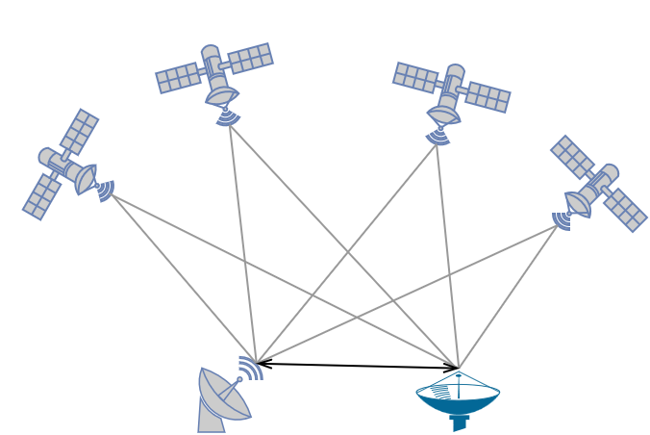
RTK系统由基准站和流动站构成，基准站和流动站将接受所有可视卫星观测数据，同时基准站的也将接收自身的坐标信息，通过基准站和流动站的共视卫星数据组成双差观测值，消除或削弱公有误差项，以实现厘米级甚至毫米级的定位效果。
图2-1 RTK系统示意图
流动站（Rover）
基站（Base）
基线（Baseline）
RTK相对定位算法包括：基站和流动站观测值时间同步；站间单差观测值构建；双系统基准星选取；相对定位浮点解以及Lambda模糊度固定。

时间同步
时间同步建立在能够解码基站和流动站数据的基础上，解码部分在单点定位程序报告中已经说明，本报告不再赘述。
时间同步是进行相对定位的重要基础，RTK通过基准站与流动站接收同一时刻的卫星载波相位信号，进行观测值差分以消除或削弱公共误差，达到提高定位精度的效果。
对于解码得到的流动站和基准站数据，记流动站数据时间为$T_{Rover}$，基准站数据为$T_{Base}$，解码得到的$T_{Rover}$和$T_{Base}$以GPSTIME形式保存，文件模式工作状态下，满足式时：
$$\begin{aligned}\left|T_{Rover}-T_{Base}\right|<0.5s\#\left(21\right)\end{aligned}$$
即当$T_{Rover}$和$T_{Base}$完全相同时才认为达到了时间同步。而当处于实时定位工作模式时，因为通信延迟，间隔阈值可以设置为$5\sim 30s$。
实时工作模式需要注意：在构建单差观测值时需要代入卫星钟差的实际值，而不能认为卫星钟差相同直接消除。

站间单差
站间单差是是指两个不同观测站在同一时刻对同一颗卫星的观测值相减所得到的差值。这是 GNSS 差分定位技术中最基础的形式，也是高级差分技术 (双差、三差) 的起点。
图2-2站间单差
$$P_{B}^{j}$$
$$P_{R}^{j}$$
$$P_{R}^{i}$$
$$P_{B}^{i}$$
卫星$j$
卫星$i$
基站（Base）
基站（Base）
流动站（Rover）
流动站（Rover）

伪距观测值
本软件使用双频信号，对于基准站和流动站，接收频率为$f_{1}$和$f_{2}$的信号，伪距观测值表达式为：
$$\begin{aligned}\begin{matrix}P_{B,f_{1}}^{i_{G}}=ρ_{B}^{i_{G}}+dt_{B}^{G}-c∙dt^{i_{G}}+d_{B,f_{1}}^{G}-d_{f_{1}}^{i_{G}}+dρ_{B}^{i_{G}}+I_{B,f_{1}}^{i_{G}}+T_{B}^{i_{G}}+e_{B,f_{1}}^{i_{G}} \\ P_{B,f_{2}}^{i_{G}}=ρ_{B}^{i_{G}}+dt_{B}^{G}-c∙dt^{i_{G}}+d_{B,f_{2}}^{G}-d_{f_{2}}^{i_{G}}+dρ_{B}^{i_{G}}+I_{B,f_{2}}^{i_{G}}+T_{B}^{i_{G}}+e_{B,f_{2}}^{i_{G}} \\ P_{R,f_{1}}^{i_{G}}=ρ_{R}^{i_{G}}+dt_{R}^{G}-c∙dt^{i_{G}}+d_{R,f_{1}}^{G}-d_{f_{1}}^{i_{G}}+dρ_{R}^{i_{G}}+I_{R,f_{1}}^{i_{G}}+T_{R}^{i_{G}}+e_{R,f_{1}}^{i_{G}} \\ P_{R,f_{2}}^{i_{G}}=ρ_{R}^{i_{G}}+dt_{R}^{G}-c∙dt^{i_{G}}+d_{R,f_{2}}^{G}-d_{f_{2}}^{i_{G}}+dρ_{R}^{i_{G}}+I_{R,f_{2}}^{i_{G}}+T_{R}^{i_{G}}+e_{R,f_{2}}^{i_{G}}\end{matrix}\#\left(22\right)\end{aligned}$$
式中，$P_{B,f_{1}}^{i_{G}}$、$P_{B,f_{2}}^{i_{G}}$、$P_{R,f_{1}}^{i_{G}}$和$P_{R,f_{2}}^{i_{G}}$分别为基站（Base）和流动站（Rover）的双频伪距观测值，上角标$i_{G}$表示共视卫星，下角标$B$和$R$分别代表基准站和流动站，$f_{1}$和$f_{2}$代表双频数据，其他变量同此。$ρ_{B}^{i_{G}}$和$ρ_{R}^{i_{G}}$表示卫星到基准站和流动站的接收机真实距离，$dt_{r}^{G}$和$c∙dt^{i_{G}}$分别为接收机钟差和卫星钟差，$d_{r,f}^{G}$和$d_{f}^{i_{G}}$分别为接收机端硬件延迟和卫星端硬件延迟，$dρ_{r}^{i_{G}}$为卫星轨道误差，$I_{r,f}^{i_{G}}$是电离层延迟误差，$T_{r}^{i_{G}}$为对流层延迟误差，$e_{r,f}^{i_{G}}$为其他未建模误差。
下表给出此节需要使用的常量：
表2-1光速及信号频率
符号 | 取值
$$c$$ | $$299792458.0m/s$$
$$f_{L_{1}}$$ | $$1575.42×{10}^{6}Hz$$
$$f_{L_{2}}$$ | $$1227.60×{10}^{6}Hz$$
$$f_{B_{1}}$$ | $$1561.098×{10}^{6}Hz$$
$$f_{B_{2}}$$ | $1268.520×{10}^{6}Hz$

载波相位观测值
载波相位观测值较为特殊，若接收机在$T_{0}$时刻进行测量，卫星载波信号与接收机复制码实际相位相差$Φ(T_{0})$，由整周未知数$N_{0}$和不足一周的的小数部分构成。只要保持载波信号跟踪不失锁，接收机输出的载波相位观测值就是从$T_{0}$时刻开始，接收机内部的多普勒计数器记录的整周变化数加上$T_{0}$时刻不足一周的的小数部分，单位为周。
而以米为单位的基站和流动站载波相位观测值表达式为：
$$\begin{aligned}L_{r,f}^{i_{G}}=ρ_{r}^{i_{G}}+dt_{r}^{G}-c∙dt^{i_{G}}+λ_{f}^{G}∙\left(N_{r,f}^{i_{G}}+δ_{r,f}^{G}-δ_{f}^{i_{G}}\right)+dρ_{r}^{i_{G}}-I_{r,f}^{i_{G}}+T_{r}^{i_{G}}+ε_{r,f}^{i_{G}}\#\left(23\right)\end{aligned}$$
式中，$λ_{f}^{G}$为载波波长，$δ_{r,f}^{G}$和$δ_{f}^{i_{G}}$分别为接收机端硬件延迟和卫星端硬件延迟，$N_{r,f}^{i_{G}}$为整周未知数；$f$可以为$f_{1}$或$f_{2}$，$r$为$B$或$R$。其他参数定义同式$\left(22\right)$错误!未找到引用源。。
表2-2部分观测量测量精度
比较量 | C/A码 | P码 | 载波L1 | 载波L2
码元宽度 | 293m | 29.3m | 19.03cm | 24.45cm
测量精度 | 2.9m | 0.29m | 2mm | 2.5mm
在进行SPP解算时，我们的程序设计并未使用载波相位观测值作为解算条件，仅使用C/A码伪距，因此SPP精度普遍在米级。RTK要求厘米级别的定位精度，因此本软件在SPP基础上增加了载波相位观测值，以期获得高精度定位结果。而由于载波相位观测值中整周未知数未知，必须设法求出整周未知数值，才能将精确的载波相位观测值转换为精确的距离观测值，从而实现精确定位。

单差观测值
在获得了式$\left(22\right)$错误!未找到引用源。和式$\left(23\right)$的伪距和载波相位观测值后，对各观测值进行粗差和周跳探测（利用SPP程序设计中的DetectOutlier函数）。对通过检验的观测值数据中的相同卫星、相同频率和相同类型观测值进行站间求差，得到的伪距单差和载波相位单差观测值分别为：
$$\begin{aligned}\begin{aligned}P_{BR,f}^{i_{G}}=P_{R,f}^{i_{G}}-P_{B,f}^{i_{G}}&=ρ_{R}^{i_{G}}-ρ_{B}^{i_{G}}+dt_{R}^{G}-dt_{B}^{G}+d_{R,f}^{G}-d_{B,f}^{G} \\ &+I_{R,f}^{i_{G}}-I_{B,f}^{i_{G}}+T_{R}^{i_{G}}-T_{B}^{i_{G}}+dρ_{R}^{i_{G}}-dρ_{B}^{i_{G}}+ν_{BR,f}^{i_{G}}\end{aligned}\#\left(24\right)\end{aligned}$$
$$\begin{aligned}\begin{aligned}L_{BR,f}^{i_{G}}=L_{R,f}^{i_{G}}-L_{B,f}^{i_{G}}&=ρ_{R}^{i_{G}}-ρ_{B}^{i_{G}}+dt_{R}^{G}-dt_{B}^{G}-I_{R,f}^{i_{G}}+I_{B,f}^{i_{G}}+T_{R}^{i_{G}}-T_{B}^{i_{G}} \\ &+λ_{f}^{G}∙\left(N_{R,f}^{i_{G}}+δ_{R,f}^{G}-N_{B,f}^{i_{G}}-δ_{B,f}^{G}\right)+dρ_{R}^{i_{G}}-dρ_{B}^{i_{G}}+ε_{BR,f}^{i_{G}}\end{aligned}\#(25)\end{aligned}$$
由上式不难看出，在不考虑信号延迟导致的时间不同步情况下，单差观测值可以消除卫星钟差、卫星端伪距和相位硬件延迟等系统误差对观测值的影响；有效削弱电离层、对流层延迟和卫星轨道误差。
单差观测值虽然已经大幅减少了观测值中的系统误差，但是其模糊度失去了整数特性，无法获得固定解；并且单差方程中含有大量的接收机钟差未知数，多个卫星观测时法方程阶数很高，计算消耗大。

周跳探测
首先对单差观测值进行连续性判断，解码得到的卫星观测值包括一个连续性指标：$Locktime$，用于判断历元间的相位数据连续性，没有发生信号中断时，$Locktime\left(k+1\right)≥Locktime(k)$，数据正常；反之，说明数据存在失锁或周跳。
在卫星观测值中还有一个重要的指标：$Parity$，用于判断相位数据是否存在半周，$Parity=0$时说明数据可能存在半周。
进行完上述的初步检测后，对站间单差观测值用MW（Melbourne-Wubbena）和GF（geometry-free）组合观测值探测周跳：
$$\begin{aligned}L_{BR MW}^{i_{G}}=\frac{1}{f_{1}-f_{2}}\left(f_{1}L_{BR,f_{1}}^{i_{G}}-f_{2}L_{BR,f_{2}}^{i_{G}}\right)-\frac{1}{f_{1}+f_{2}}\left(f_{1}P_{BR,f_{1}}^{i_{G}}-f_{2}P_{BR,f_{2}}^{i_{G}}\right)\#\left(26\right)\end{aligned}$$
$$\begin{aligned}L_{BR GF}^{i_{G}}=L_{BR,f_{1}}^{i_{G}}-L_{BR,f_{2}}^{i_{G}}\#\left(27\right)\end{aligned}$$
GF组合观测值与接收机至卫星的几何距离无关，消除了轨道误差、接收机钟差和对流层延迟误差的影响，仅与电离层误差和整周模糊度相关，单差观测值有效削弱了电离层的影响，GF组合变化很小，因此GF组合观测值对周跳敏感。
MW组合观测值消除了电离层、对流层、接收机和卫星钟差以及测站卫星几何距离等误差影响，仅受观测噪声和多路径效应影响；但由于MW组合观测值计算过程引入了伪距观测值，伪距站间单差观测值噪声增大，MW组合后噪声变大，因此常用MW平滑值作为替代。
已知$t_{k-1}$时刻的$L_{GF}(t_{k-1})$和平滑值${\overline{L}}_{MW}(t_{k-1})$，当前时刻$t_{k}$可计算得到$L_{GF}(t_{k})$和$L_{MW}(t_{k})$，按下式进行粗差探测：
$$\begin{aligned}\left|L_{GF}\left(t_{k}\right)-L_{GF}\left(t_{k-1}\right)\right|<δ_{GF}\#\left(28\right)\end{aligned}$$
$$\begin{aligned}\left|L_{MW}\left(t_{k}\right)-{\overline{L}}_{MW}(t_{k-1})\right|<δ_{MW}\#\left(29\right)\end{aligned}$$
$δ_{GF}$和$δ_{MW}$分别是GF和MW组合的检测阈值，一般设置为：$δ_{GF}=0.05m$，$δ_{MW}=3m$。若上式均满足，说明观测值未出现伪距粗差和相位周跳，则更新计算MW组合的平滑值：
$$\begin{aligned}{\overline{L}}_{MW}\left(t_{k}\right)=\frac{\left(k-1\right)×{\overline{L}}_{MW}\left(t_{k-1}\right)+L_{MW}\left(t_{k}\right)}{k}\#\left(210\right)\end{aligned}$$
并将观测值设置为可用。否则将观测值设置为不可用，并重置$L_{GF}$和$L_{MW}$平滑值。

基准星选取

基准星选取标准
进行RTK解算使用双差观测值，需要对各卫星导航系统分别选取一颗观测值数据质量高的卫星作为参考星，其它卫星的单差观测值与该参考星对应的单差观测值求差，从而得到双差观测值。
基准星选取按照如下标准进行：
- 伪距和载波相位观测值通过粗差和周跳探测；
- 卫星星历正常，可以计算出正确的卫星位置；
- 观测值无半周标记，即$Parity=1$；
- 连续观测时间大于$6s$，即$Locktime>6s$；
- 具有较大的高度角和载噪比（Carrier-to-Noise Density Ratio，C/N0）。

双差观测值
在选取了最佳基准星之后，同系统同时刻单差观测量之间再求一次差即可生成双差观测量。
基站（Base）
流动站（Rover）
$$P_{B}^{j}$$
卫星$j$
$$P_{R}^{j}$$
卫星$i$
$$P_{R}^{i}$$
$$P_{B}^{i}$$
图2-3双差观测值构建
若选取的基准星为$j_{G}$，由式$\left(24\right)$和式$(25)$易得基准星的单差观测值表示式：
$$\begin{aligned}\begin{aligned}P_{BR,f}^{j_{G}}=P_{R,f}^{j_{G}}-P_{B,f}^{j_{G}}&=ρ_{R}^{j_{G}}-ρ_{B}^{j_{G}}+dt_{R}^{G}-dt_{B}^{G}+d_{R,f}^{G}-d_{B,f}^{G} \\ &+I_{R,f}^{j_{G}}-I_{B,f}^{j_{G}}+T_{R}^{j_{G}}-T_{B}^{j_{G}}+dρ_{R}^{j_{G}}-dρ_{B}^{j_{G}}+ν_{BR,f}^{j_{G}}\end{aligned}\#\left(211\right)\end{aligned}$$
$$\begin{aligned}\begin{aligned}L_{BR,f}^{j_{G}}=L_{R,f}^{j_{G}}-L_{B,f}^{j_{G}}&=ρ_{R}^{j_{G}}-ρ_{B}^{j_{G}}+dt_{R}^{G}-dt_{B}^{G}-I_{R,f}^{j_{G}}+I_{B,f}^{j_{G}}+T_{R}^{j_{G}}-T_{B}^{j_{G}} \\ &+λ_{f}^{G}∙\left(N_{R,f}^{j_{G}}+δ_{R,f}^{G}-N_{B,f}^{j_{G}}-δ_{B,f}^{G}\right)+dρ_{R}^{j_{G}}-dρ_{B}^{j_{G}}+ε_{BR,f}^{j_{G}}\end{aligned}\#\left(212\right)\end{aligned}$$
卫星$i_{G}$与基准星$j_{G}$的单差观测值作差，以双差伪距为例：
$$\begin{aligned}\begin{aligned}\begin{aligned}P_{BR,f}^{j_{G}i_{G}}\end{aligned}&=P_{BR,f}^{i_{G}}-P_{BR,f}^{j_{G}}=ρ_{R}^{i_{G}}-ρ_{B}^{i_{G}}-ρ_{R}^{j_{G}}+ρ_{B}^{j_{G}}+I_{R,f}^{i_{G}}-I_{B,f}^{i_{G}}-I_{R,f}^{j_{G}}+I_{B,f}^{j_{G}} \\ &+T_{R}^{i_{G}}-T_{B}^{i_{G}}-T_{R}^{j_{G}}+T_{B}^{j_{G}}+dρ_{R}^{i_{G}}-dρ_{B}^{i_{G}}-dρ_{R}^{j_{G}}+dρ_{B}^{j_{G}}+ν_{BR,f}^{j_{G}i_{G}}\end{aligned} \#\left(213\right)\end{aligned}$$
双差观测值消除了接收机钟差，等式右边只剩下卫地距、大气延迟误差和轨道误差。在RTK相对定位中，差分后的残差可以用下式估计：
$$\begin{aligned}\frac{1}{10}\frac{dρ}{ρ}<\frac{dD}{D}<\frac{1}{4}\frac{dρ}{ρ}\#\left(214\right)\end{aligned}$$
式中，$ρ$为站星几何距离；$dρ$为轨道误差；$D$为基线长度；$dD$是由轨道误差引起的基线长度误差。因此根据式$\left(214\right)$$\left(213\right)$，假设取$D=15km$，$ρ=20000km$，$dρ=10m$，可以计算得到基线长度误差$0.75mm<dD<1.9mm$。因此对于本软件针对的短基线RTK定位，双差观测值中卫星轨道误差几乎可以忽略不计。同时当基线长度小于$20km$，大气延迟残余误差项可以忽略，因此式错误!未找到引用源。可简化为：
$$\begin{aligned}P_{BR,f}^{j_{G}i_{G}}≅ρ_{R}^{i_{G}}-ρ_{B}^{i_{G}}-ρ_{R}^{j_{G}}+ρ_{B}^{j_{G}}+ν_{BR,f}^{j_{G}i_{G}}\#\left(215\right)\end{aligned}$$
同理，双差载波相位观测值表达式为：
$$\begin{aligned}L_{BR,f}^{j_{G}i_{G}}≅ρ_{R}^{i_{G}}-ρ_{B}^{i_{G}}-ρ_{R}^{j_{G}}+ρ_{B}^{j_{G}}+λ_{f}^{G}∙N_{BR,f}^{j_{G}i_{G}}+ε_{BR,f}^{j_{G}i_{G}}\#\left(216\right)\end{aligned}$$
式中，$N_{BR,f}^{j_{G}i_{G}}=N_{R}^{i_{G}}-N_{B}^{i_{G}}-N_{R}^{j_{G}}+N_{B}^{j_{G}}$为双差模糊度。
双差后接收机钟差、卫星端和接收机端的硬件延迟得到消除，短基线时对流层和电离层等大气延迟残余误差项忽略不计。总体来说，双差模型消除了大部分的定位误差同时保留了模糊度的整数特性，是RTK定位的主要模型。

相对定位

随机模型
在SPP定位中，将各观测值之间视为独立同分布，因此最小二乘权阵置为单位阵。而在RTK定位中，使用了差分观测值，参数之间通过作差耦合，而在后续解算中需要使用其权阵，有必要讨论其相关性。
记非差观测值为$Φ_{B}^{i}$，上角标表示卫星（$i$，$j$，$k$），下角标表示测站（$B$,$R$）。站间单差：
$$\begin{aligned}\begin{matrix}Φ_{BR}^{i}\left(t\right)=Φ_{R}^{i}\left(t\right)-Φ_{B}^{i}\left(t\right) \\ Φ_{BR}^{j}\left(t\right)=Φ_{R}^{j}\left(t\right)-Φ_{B}^{j}\left(t\right)\end{matrix}\#\left(217\right)\end{aligned}$$
将上式写成矩阵形式：
$$\begin{aligned}\underline{SD}=\underline{C}∙\underline{Φ}\#\left(218\right)\end{aligned}$$
式中：
$$\underline{SD}=\left[\begin{matrix}Φ_{BR}^{i}\left(t\right) \\ Φ_{BR}^{j}\left(t\right)\end{matrix}\right],\underline{C}=\left[\begin{matrix}-1 & 1 & 0 & 0 \\ 0 & 0 & -1 & 1\end{matrix}\right],\underline{Φ}=\left[\begin{matrix}Φ_{B}^{i}\left(t\right) \\ Φ_{R}^{i}\left(t\right) \\ Φ_{B}^{j}\left(t\right) \\ Φ_{R}^{j}\left(t\right)\end{matrix}\right]$$
假设非差观测值为独立等精度观测，误差方差为$δ^{2}$，由误差传递法则，单差$\underline{SD}$的协方差矩阵可以写为：
$$\begin{aligned}cov\left(\underline{SD}\right)=\underline{C}cov\left(\underline{Φ}\right){\underline{C}}^{T}=\underline{C}δ^{2}\underline{I_{4×4}}{\underline{C}}^{T}=2δ^{2}\underline{I_{2×2}}\#\left(219\right)\end{aligned}$$
由式$\left(219\right)$可得，单差观测值$\underline{SD}$之间的协方差矩阵为单位阵，各单差观测值之间数学不相关。
当引入第三颗卫星，以为$k$为参考星构建双差观测值：
$$\begin{aligned}\begin{matrix}Φ_{BR}^{ki}\left(t\right)=Φ_{BR}^{i}\left(t\right)-Φ_{BR}^{k}\left(t\right) \\ Φ_{BR}^{kj}\left(t\right)=Φ_{BR}^{j}\left(t\right)-Φ_{BR}^{k}\left(t\right)\end{matrix}\#\left(220\right)\end{aligned}$$
将上式写成矩阵形式：
$$\begin{aligned}\underline{DD}=\underline{C}∙\underline{SD}\#\left(221\right)\end{aligned}$$
式中：
$$\underline{DD}=\left[\begin{matrix}Φ_{BR}^{ki}\left(t\right) \\ Φ_{BR}^{kj}\left(t\right)\end{matrix}\right],\underline{C}=\left[\begin{matrix}-1 & 1 & 0 \\ 0 & 0 & 1\end{matrix}\right],\underline{SD}=\left[\begin{matrix}Φ_{BR}^{k}\left(t\right) \\ Φ_{BR}^{i}\left(t\right) \\ Φ_{BR}^{j}\left(t\right)\end{matrix}\right]$$
由误差传递法则，单差$\underline{DD}$的协方差矩阵可以写为：
$$\begin{aligned}cov\left(\underline{DD}\right)=\underline{C}cov\left(\underline{SD}\right){\underline{C}}^{T}=\underline{C}2δ^{2}\underline{I_{2×2}}{\underline{C}}^{T}=2δ^{2}\left[\begin{matrix}2 & 1 \\ 1 & 2\end{matrix}\right]\#\left(222\right)\end{aligned}$$
式$\left(222\right)$错误!未找到引用源。说明双差观测值之间数学相关。
当对式$\left(222\right)$错误!未找到引用源。求逆，可以得到各双差观测值在法方程中的权重矩阵：
$$\begin{aligned}P\left(t\right)=cov{\left(\underline{DD}\right)}^{-1}=\frac{1}{2δ^{2}}\frac{1}{2+1}\left[\begin{matrix}2 & -1 \\ -1 & 2\end{matrix}\right]\#\left(223\right)\end{aligned}$$
上式即为两个双差观测值的权重矩阵，不失一般性的可以证明：当存在$n_{DD}$个双差观测值（同一系统同一频段）的情况下，权重矩阵表达式为：
$$\begin{aligned}P\left(t\right)=\frac{1}{2δ^{2}}\frac{1}{n_{DD}+1}\left[\begin{matrix}n_{DD} & -1 & … & -1 \\ -1 & n_{DD} & … & -1 \\ ⋮ & ⋮ & ⋱ & ⋮ \\ -1 & -1 & … & n_{DD}\end{matrix}\right]\#\left(224\right)\end{aligned}$$

最小二乘模型
最小二乘模型是一种常用的数据拟合与参数估计方法，相比于插值法等传统数据处理手段，最小二乘无需强制拟合曲线通过所有观测点，对观测数据中的随机噪声包容性更强，应用范围更广，且核心计算逻辑清晰，实现方法更简单易行。
本节所用常值在下表给出：
表2-3各系统各频段波长
符号 | 说明 | 取值
$$λ_{f1}^{G}$$ | GPS L1频段波长 | $$19.02936728cm$$
$$λ_{f2}^{G}$$ | GPS L2频段波长 | $$24.42102134cm$$
$$λ_{f1}^{B}$$ | BDS B1频段波长 | $$19.20394863cm$$
$$λ_{f3}^{B}$$ | BDS B3频段波长 | $$23.63324646cm$$

简化后的双差观测值已经在式$\left(215\right)$和式$\left(216\right)$中已经给出，以基站$Base$点$(X_{B0},Y_{B0},Z_{B0})$和流动站$Rover$初始坐标$P_{0}=(X_{R0},Y_{R0},Z_{R0})$为初值，$i_{G}$星为参考星，对双差观测方程进行泰勒级数展开线性化并保留零阶项和一阶项（载波相位观测方程还应在双差模糊度初值${\tilde{N}}_{BR,f}^{j_{G}i_{G}}=\left(L_{BR,f}^{i_{G}j_{G}}\left(t\right)-P_{BR,f}^{i_{G}j_{G}}\left(t\right)\right)/λ_{f}^{G}$处展开）：
$$\begin{aligned}\begin{aligned}P_{BR,f}^{i_{G}j_{G}}\left(t\right)&=ρ_{R_{0}}^{j_{G}}\left(t\right)+\frac{X_{R_{0}}-X^{j_{G}}\left(t\right)}{ρ_{R_{0}}^{j_{G}}\left(t\right)}∆X_{R}+\frac{Y_{R_{0}}-Y^{j_{G}}\left(t\right)}{ρ_{R_{0}}^{j_{G}}\left(t\right)}∆Y_{R}+\frac{Z_{R_{0}}-Z^{j_{G}}\left(t\right)}{ρ_{R_{0}}^{j_{G}}\left(t\right)}∆Z_{R} \\ &-\left(ρ_{B_{0}}^{j_{G}}\left(t\right)+\frac{X_{B_{0}}-X^{j_{G}}\left(t\right)}{ρ_{B_{0}}^{j_{G}}\left(t\right)}∆X_{B}+\frac{Y_{B_{0}}-Y^{j_{G}}\left(t\right)}{ρ_{B_{0}}^{j_{G}}\left(t\right)}∆Y_{B}+\frac{Z_{B_{0}}-Z^{j_{G}}\left(t\right)}{ρ_{B_{0}}^{j_{G}}\left(t\right)}∆Z_{B}\right) \\ &-\left(ρ_{R_{0}}^{i_{G}}\left(t\right)+\frac{X_{R_{0}}-X^{i_{G}}\left(t\right)}{ρ_{R_{0}}^{i_{G}}\left(t\right)}∆X_{R}+\frac{Y_{R_{0}}-Y^{i_{G}}\left(t\right)}{ρ_{R_{0}}^{i_{G}}\left(t\right)}∆Y_{R}+\frac{Z_{R_{0}}-Z^{i_{G}}\left(t\right)}{ρ_{R_{0}}^{i_{G}}\left(t\right)}∆Z_{R}\right) \\ &+\left(ρ_{B_{0}}^{i_{G}}\left(t\right)+\frac{X_{B_{0}}-X^{i_{G}}\left(t\right)}{ρ_{B_{0}}^{i_{G}}\left(t\right)}∆X_{B}+\frac{Y_{B_{0}}-Y^{i_{G}}\left(t\right)}{ρ_{B}^{i_{G}}\left(t\right)}∆Y_{B}+\frac{Z_{B_{0}}-Z^{i_{G}}\left(t\right)}{ρ_{B_{0}}^{i_{G}}\left(t\right)}∆Z_{B}\right)+ν_{BR,f}^{i_{G}j_{G}}\end{aligned}\#\left(225\right)\end{aligned}$$
式中，$\left({∆X}_{B},{∆Y}_{B},{∆Z}_{B}\right)=\left({X_{B0}-X}_{B},{Y_{B0}-Y}_{B},Z_{B0}-Z_{B}\right)$，而基站$Base$点可以从接收机数据中解码得到，$(X_{B0},Y_{B0},Z_{B0})$已知，因此$\left({∆X}_{B},{∆Y}_{B},{∆Z}_{B}\right)=0$。
以流动站$Rover$初始坐标的改正数和双差模糊度为待估参数，线性化后的双差伪距和双差载波相位观测方程：
$$\begin{aligned}\begin{aligned}P_{BR,f}^{i_{G}j_{G}}\left(t\right)&=ρ_{BR,f}^{i_{G}j_{G}}\left(t\right)+\left(\frac{X_{R_{0}}-X^{j_{G}}\left(t\right)}{ρ_{R_{0}}^{j_{G}}\left(t\right)}-\frac{X_{R_{0}}-X^{i_{G}}\left(t\right)}{ρ_{R_{0}}^{i_{G}}\left(t\right)}\right)∆X_{R} \\ &+\left(\frac{Y_{R_{0}}-Y^{j_{G}}\left(t\right)}{ρ_{R_{0}}^{j_{G}}\left(t\right)}-\frac{Y_{R_{0}}-Y^{i_{G}}\left(t\right)}{ρ_{R_{0}}^{i_{G}}\left(t\right)}\right)∆Y_{R}+\left(\frac{Z_{R_{0}}-Z^{j_{G}}\left(t\right)}{ρ_{R_{0}}^{j_{G}}\left(t\right)}-\frac{Z_{R_{0}}-Z^{i_{G}}\left(t\right)}{ρ_{R_{0}}^{i_{G}}\left(t\right)}\right)∆Z_{R} \\ &+ν_{BR,f}^{i_{G}j_{G}}\end{aligned}\#\left(226\right)\end{aligned}$$
$$\begin{aligned}\begin{aligned}L_{BR,f}^{i_{G}j_{G}}\left(t\right)&=ρ_{BR,f}^{i_{G}j_{G}}\left(t\right)+\left(\frac{X_{R_{0}}-X^{j_{G}}\left(t\right)}{ρ_{R_{0}}^{j_{G}}\left(t\right)}-\frac{X_{R_{0}}-X^{i_{G}}\left(t\right)}{ρ_{R_{0}}^{i_{G}}\left(t\right)}\right)∆X_{R} \\ &+\left(\frac{Y_{R_{0}}-Y^{j_{G}}\left(t\right)}{ρ_{R_{0}}^{j_{G}}\left(t\right)}-\frac{Y_{R_{0}}-Y^{i_{G}}\left(t\right)}{ρ_{R_{0}}^{i_{G}}\left(t\right)}\right)∆Y_{R}+\left(\frac{Z_{R_{0}}-Z^{j_{G}}\left(t\right)}{ρ_{R_{0}}^{j_{G}}\left(t\right)}-\frac{Z_{R_{0}}-Z^{i_{G}}\left(t\right)}{ρ_{R_{0}}^{i_{G}}\left(t\right)}\right)∆Z_{R} \\ &+λ_{f}^{G}∙\left({\tilde{N}}_{BR,f}^{j_{G}i_{G}}+dN_{BR,f}^{j_{G}i_{G}}\right)+ε_{BR,f}^{j_{G}i_{G}}\end{aligned}\#\left(227\right)\end{aligned}$$
式中$ρ_{BR,f}^{i_{G}j_{G}}\left(t\right)=ρ_{R_{0}}^{j_{G}}\left(t\right)-ρ_{B_{0}}^{j_{G}}\left(t\right)-ρ_{R_{0}}^{i_{G}}\left(t\right)+ρ_{B_{0}}^{i_{G}}\left(t\right)$，$dN_{BR,f}^{j_{G}i_{G}}=N_{BR,f}^{j_{G}i_{G}}-{\tilde{N}}_{BR,f}^{j_{G}i_{G}}$。
令：
$$\begin{aligned}\left\{\begin{aligned}l_{BR,f}^{i_{G}j_{G}}=\frac{X_{R_{0}}-X^{j_{G}}\left(t\right)}{ρ_{R_{0}}^{j_{G}}\left(t\right)}-\frac{X_{R_{0}}-X^{i_{G}}\left(t\right)}{ρ_{R_{0}}^{i_{G}}\left(t\right)} \\ m_{BR,f}^{i_{G}j_{G}}=\frac{Y_{R_{0}}-Y^{j_{G}}\left(t\right)}{ρ_{R_{0}}^{j_{G}}\left(t\right)}-\frac{Y_{R_{0}}-Y^{i_{G}}\left(t\right)}{ρ_{R_{0}}^{i_{G}}\left(t\right)} \\ n_{BR,f}^{i_{G}j_{G}}=\frac{Z_{R_{0}}-Z^{j_{G}}\left(t\right)}{ρ_{R_{0}}^{j_{G}}\left(t\right)}-\frac{Z_{R_{0}}-Z^{i_{G}}\left(t\right)}{ρ_{R_{0}}^{i_{G}}\left(t\right)}\end{aligned}\right.\#\left(228\right)\end{aligned}$$
假定在某历元t时刻，GPS系统的参考星为G1；BDS系统的参考星为B1；观测卫星为G2,G3,…B2,B3…（$n_{G}$个GPS卫星和$n_{B}$个BDS卫星）。将所有线性化后的双差观测值表示为矩阵形式：
$$\begin{aligned}w\left(t\right)=B\left(t\right)x\left(t\right)+ν\#\left(229\right)\end{aligned}$$
式中：
$$B\left(t\right)=\left[\begin{matrix}l_{R_{0}}^{G1G2} & m_{R_{0}}^{G1G2} & n_{R_{0}}^{G1G2} & 0 & 0 & … & 0 & 0 & … \\ l_{R_{0}}^{G1G2} & m_{R_{0}}^{G1G2} & n_{R_{0}}^{G1G2} & 0 & 0 & … & 0 & 0 & … \\ l_{R_{0}}^{G1G2} & m_{R_{0}}^{G1G2} & n_{R_{0}}^{G1G2} & λ_{f_{1}}^{G} & 0 & … & 0 & 0 & … \\ l_{R_{0}}^{G1G2} & m_{R_{0}}^{G1G2} & n_{R_{0}}^{G1G2} & 0 & λ_{f_{2}}^{G} & … & 0 & 0 & … \\ ⋮ & ⋮ & ⋮ & ⋮ & ⋮ & … & ⋮ & ⋮ & … \\ l_{R_{0}}^{B1B2} & m_{R_{0}}^{B1B2} & n_{R_{0}}^{B1B2} & 0 & 0 & … & 0 & 0 & … \\ l_{R_{0}}^{B1B2} & m_{R_{0}}^{B1B2} & n_{R_{0}}^{B1B2} & 0 & 0 & … & 0 & 0 & … \\ l_{R_{0}}^{B1B2} & m_{R_{0}}^{B1B2} & n_{R_{0}}^{B1B2} & 0 & 0 & … & λ_{f_{1}}^{B} & 0 & … \\ l_{R_{0}}^{B1B2} & m_{R_{0}}^{B1B2} & n_{R_{0}}^{B1B2} & 0 & 0 & … & 0 & λ_{f_{2}}^{B} & … \\ ⋮ & ⋮ & ⋮ & ⋮ & ⋮ & … & ⋮ & ⋮ & …\end{matrix}\right]$$
$$x\left(t\right)={\left[∆X_{R} ∆Y_{R} ∆Z_{R} dN_{BR,f_{1}}^{G1G2} dN_{BR,f_{2}}^{G1G2} … {dN}_{BR,f_{1}}^{B1B2} {dN}_{BR,f_{2}}^{B1B2} …\right]}^{T}$$
给定双差伪距噪声为$δ_{P}=0.3m$，载波相位噪声为$δ_{L}=0.01m$，按照式$\left(224\right)$错误!未找到引用源。可构建最小二乘的权重矩阵$P(t)$：
$$P\left(t\right)=\left[\begin{matrix}n_{G}f_{GP} & 0 & 0 & 0 & -f_{GP} & 0 & 0 & 0 & … & 0 & 0 & 0 & 0 & 0 & 0 & 0 & 0 & … \\ 0 & n_{G}f_{GP} & 0 & 0 & 0 & -f_{GP} & 0 & 0 & … & 0 & 0 & 0 & 0 & 0 & 0 & 0 & 0 & … \\ 0 & 0 & n_{G}f_{GL} & 0 & 0 & 0 & -f_{GL} & 0 & … & 0 & 0 & 0 & 0 & 0 & 0 & 0 & 0 & … \\ 0 & 0 & 0 & n_{G}f_{GL} & 0 & 0 & 0 & -f_{GL} & … & 0 & 0 & 0 & 0 & 0 & 0 & 0 & 0 & … \\ -f_{GP} & 0 & 0 & 0 & n_{G}f_{GP} & 0 & 0 & 0 & … & 0 & 0 & 0 & 0 & 0 & 0 & 0 & 0 & … \\ 0 & -f_{GP} & 0 & 0 & 0 & n_{G}f_{GP} & 0 & 0 & … & 0 & 0 & 0 & 0 & 0 & 0 & 0 & 0 & … \\ 0 & 0 & -f_{GL} & 0 & 0 & 0 & n_{G}f_{GL} & 0 & … & 0 & 0 & 0 & 0 & 0 & 0 & 0 & 0 & … \\ 0 & 0 & 0 & -f_{GL} & 0 & 0 & 0 & n_{G}f_{GL} & … & 0 & 0 & 0 & 0 & 0 & 0 & 0 & 0 & … \\ ⋮ & ⋮ & ⋮ & ⋮ & ⋮ & ⋮ & ⋮ & ⋮ & ⋱ & ⋮ & ⋮ & ⋮ & ⋮ & ⋮ & ⋮ & ⋮ & ⋮ & … \\ 0 & 0 & 0 & 0 & 0 & 0 & 0 & 0 & … & n_{B}f_{BP} & 0 & 0 & 0 & -f_{BP} & 0 & 0 & 0 & … \\ 0 & 0 & 0 & 0 & 0 & 0 & 0 & 0 & … & 0 & n_{B}f_{BP} & 0 & 0 & 0 & -f_{BP} & 0 & 0 & … \\ 0 & 0 & 0 & 0 & 0 & 0 & 0 & 0 & … & 0 & 0 & n_{B}f_{BL} & 0 & 0 & 0 & -f_{BL} & 0 & … \\ 0 & 0 & 0 & 0 & 0 & 0 & 0 & 0 & … & 0 & 0 & 0 & n_{B}f_{BL} & 0 & 0 & 0 & -f_{BL} & … \\ 0 & 0 & 0 & 0 & 0 & 0 & 0 & 0 & … & -f_{BP} & 0 & 00 & 0 & n_{B}f_{BP} & 0 & 0 & 0 & … \\ 0 & 0 & 0 & 0 & 0 & 0 & 0 & 0 & … & 0 & -f_{BP} & 0 & 0 & 0 & n_{B}f_{BP} & 0 & 0 & … \\ 0 & 0 & 0 & 0 & 0 & 0 & 0 & 0 & … & 0 & 0 & -f_{BL} & 0 & 0 & 0 & n_{B}f_{BL} & 0 & … \\ 0 & 0 & 0 & 0 & 0 & 0 & 0 & 0 & … & 0 & 0 & 0 & -f_{BL} & 0 & 0 & 0 & n_{B}f_{BL} & … \\ ⋮ & ⋮ & ⋮ & ⋮ & ⋮ & ⋮ & ⋮ & ⋮ & … & ⋮ & ⋮ & ⋮ & ⋮ & ⋮ & ⋮ & ⋮ & ⋮ & …\end{matrix}\right]$$
$$w\left(t\right)={\left[P_{BR,f_{1}}^{G1G2}-ρ_{BR,f_{1}}^{G1G2} P_{BR,f_{2}}^{G1G2}-ρ_{BR,f_{2}}^{G1G2} L_{BR,f_{1}}^{G1G2}-ρ_{BR,f_{1}}^{G1G2}-λ_{f_{1}}^{G}{\tilde{N}}_{BR,f_{1}}^{G1G2} L_{BR,f_{1}}^{G1G2}-ρ_{BR,f_{1}}^{G1G2}-λ_{f_{2}}^{G}{\tilde{N}}_{BR,f_{2}}^{G1G2}… P_{BR,f_{1}}^{B1B2}-ρ_{BR,f_{1}}^{B1B2} P_{BR,f_{2}}^{B1G2}-ρ_{BR,f_{2}}^{B1B2} L_{BR,f_{1}}^{B1B2}-ρ_{BR,f_{1}}^{B1B2}-λ_{f_{1}}^{B}{\tilde{N}}_{BR,f_{1}}^{B1B2} L_{BR,f_{1}}^{B1B2}-ρ_{BR,f_{1}}^{B1B2}-λ_{f_{2}}^{B}{\tilde{N}}_{BR,f_{2}}^{B1B2}…\right]}^{T}$$
式中，系数$f_{GP}=\frac{1}{2δ_{P}^{2}}\frac{1}{n_{G}+1}$，$f_{GL}=\frac{1}{2δ_{L}^{2}}\frac{1}{n_{G}+1}$，$f_{BP}=\frac{1}{2δ_{P}^{2}}\frac{1}{n_{B}+1}$，$f_{BL}=\frac{1}{2δ_{L}^{2}}\frac{1}{n_{B}+1}$。
由最小二乘法公式，可以解得：
$$\begin{aligned}x={\left(B^{T}PB\right)}^{-1}B^{T}Pw\#(230)\end{aligned}$$
由于我们对非线性化观测方程采取了线性化，存在线性化误差，因此将式$(230)$的结果$(P_{0}+x)$作为下一次最小二乘的初值$P_{1}$，直到${\left|\left|x_{n}\right|\right|}_{2}<ε$（$ε$为一个极小值），将$(P_{n-1}+x_{n})$作为最后的解算结果。
验后单位权中误差${\hat{σ}}_{0}$常用于评定观测值的绝对精度，计算如下：
$$\begin{aligned}{\hat{σ}}_{0}=\sqrt{\frac{V^{T}PV}{2*\left(n_{G}+n_{B}\right)-3}}\#\left(231\right)\end{aligned}$$
式中，$V$是残差矩阵，$V=Bx-w$，协因数矩阵:
$$\begin{aligned}Q_{\hat{X}\hat{X}}={\left(B^{T}PB\right)}^{-1}\#\left(232\right)\end{aligned}$$
从协因数矩阵中取出前三行和前三列:
$$Q_{\hat{x}\hat{y}\hat{z}}=\left[\begin{matrix}Q_{\hat{x}\hat{x}} & Q_{\hat{x}\hat{y}} & Q_{\hat{x}\hat{z}} \\ Q_{\hat{y}\hat{x}} & Q_{\hat{y}\hat{y}} & Q_{\hat{y}\hat{z}} \\ Q_{\hat{z}\hat{x}} & Q_{\hat{z}\hat{y}} & Q_{\hat{z}\hat{z}}\end{matrix}\right]$$
根据$Q_{\hat{x}\hat{y}\hat{z}}$可以计算定位结果的精度衰减因子（Position Dilution of Precision，PDOP）：
$$\begin{aligned}PDOP=\sqrt{Q_{\hat{x}\hat{x}}+Q_{\hat{y}\hat{y}}+Q_{\hat{z}\hat{z}}}\#\left(233\right)\end{aligned}$$
PDOP反应出卫星几何布局对精度的影响，验后单位权中误差${\hat{σ}}_{0}$反应观测数据本身的精度水平，二者共同决定了最终定位结果的精度。PDOP和验后单位权中误差${\hat{σ}}_{0}$越小，表明定位结果精度越高。

卡尔曼滤波模型
卡尔曼滤波作为一种最优化估计理论，一经提出就受到了工业界的重视。卡尔曼滤波的应用范围较为广泛，设计方法也简单易行。在导航领域，卡尔曼滤波常被用在组合导航系统，用于将不同的传感器数据进行组合。
卡尔曼滤波的基本状态方程可以描述为：
$$\begin{aligned}X_{k}=Φ_{k,k-1}X_{k-1}+Γ_{k-1}w_{k-1}\#\left(234\right)\end{aligned}$$
式中，$X_{k}$和$X_{k-1}$分别为$k$时刻和$k-1$时刻的估计状态；$Φ_{k,k-1}$为$k$时刻至$k-1$时刻的状态转移矩阵；$Γ_{k-1}$和$W_{k-1}$分别为系统噪声序列和系统噪声驱动矩阵。
若对估计状态$X_{k}$的量测满足线性关系，则对应的量测方程为：
$$\begin{aligned}Z_{k}=H_{k}X_{k}+v_{k}\#\left(235\right)\end{aligned}$$
式中，$H_{k}$为量测矩阵；$V_{k}$为量测噪声序列。同时系统噪声和量测噪声均服从均值白噪声的高斯分布且系统噪声和量测噪声无关：
$$\begin{aligned}\begin{matrix}E\left(w_{k}\right)=0,Cov\left\{w_{k},w_{j}\right\}=Q_{k}δ_{kj} \\ E\left(v_{k}\right)=0,Cov\left\{v_{k},v_{j}\right\}=R_{k}δ_{kj} \\ Cov\left\{w_{k},v_{j}\right\}=0\end{matrix}\#\left(236\right)\end{aligned}$$
式中，$Q_{k}$是$k$时刻状态过程噪声方差阵，且为非负定阵；$R_{k}$为观测噪声的方差阵，且为正定阵；$δ_{kj}$表示Kronecker Delta符号，取值规则仅由下标$k$和$j$是否相等决定：
·当$k=j$时，$δ_{kj}=1$；
·当$k≠j$时，$δ_{kj}=0$。
标准卡尔曼滤波包括时间更新（时间预测）和量测更新两个过程。
时间更新：即上一历元的状态向量和方差协方差阵通过状态转移矩阵预测得到当前历元的状态向量和方差协方差阵。
量测更新：即利用当前历元的观测信息对预测的状态向量及其方差协方差阵进行修正。
忽略中间过程的推导，直接给出离散型卡尔曼滤波的基本公式：
- 状态一步预测：
$$\begin{aligned}{\hat{X}}_{k,k-1}=Φ_{k,k-1}{\hat{X}}_{k-1}\#\left(237\right)\end{aligned}$$
- 协方差一步预测：
$$\begin{aligned}P_{k,k-1}=Φ_{k,k-1}P_{k-1}Φ_{k,k-1}^{T}+Γ_{k-1}Q_{k}Γ_{k-1}^{T}\#\left(238\right)\end{aligned}$$
- 计算卡尔曼增益：
$$\begin{aligned}K_{k}=P_{k,k-1}H_{k}^{T}{\left(H_{k}P_{k,k-1}H_{k}^{T}+R_{k}\right)}^{-1}\#\left(239\right)\end{aligned}$$
- 状态更新：
$$\begin{aligned}{\hat{X}}_{k}={\hat{X}}_{k,k-1}+K_{k}\left(Z_{k}-H_{k}{\hat{X}}_{k,k-1}\right)\#\left(240\right)\end{aligned}$$
- 协方差更新：
$$\begin{aligned}P_{k}=\left(I-K_{k}H_{k}\right)P_{k,k-1}\#\left(241\right)\end{aligned}$$
或：
$$\begin{aligned}P_{k}^{-1}=P_{k-1}^{-1}+H_{k}^{T}R_{k}^{-1}H_{k}\#\left(242\right)\end{aligned}$$
为减小计算舍入误差对滤波的影响，保证对称正定性，一般改写如下：
$$\begin{aligned}P_{k}=\left(I-K_{k}H_{k}\right)P_{k,k-1}{\left(I-K_{k}H_{k}\right)}^{T}+K_{k}R_{k}K_{k}^{T}\#\left(243\right)\end{aligned}$$
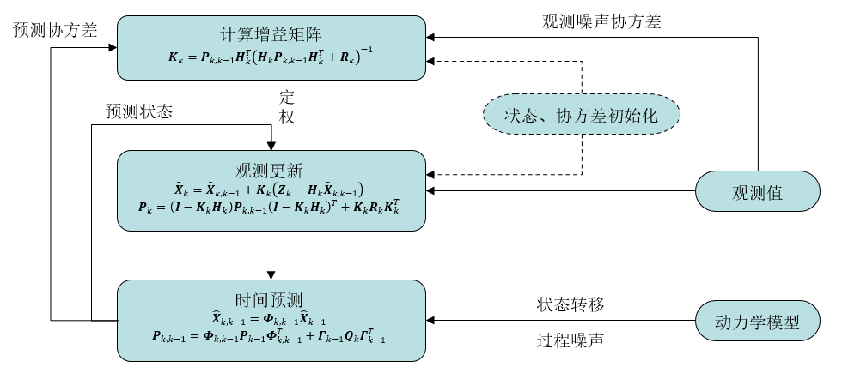
相比于式$\left(241\right)$和式$\left(242\right)$，公式$\left(243\right)$在进行协方差更新时求逆操作较少并且可以保证矩阵的正定性，因此被广泛使用。
图2-4卡尔曼滤波流程
以上公式即为离散卡尔曼滤波的基本方程。只需要给定状态初始值${\hat{X}}_{0}$和对应的初始协方差$P_{0}$，设计每个时刻的转移矩阵和过程噪声矩阵，根据对应$k$时刻的量测$Z_{k}$，就能够计算出$k$时刻的状态估计${\hat{X}}_{k}$。

LAMBDA模糊度固定
整周模糊度的求解是GNSS高精度定位中的关键性问题，正确快速地固定整周模糊度能使GNSS的定位精度到达厘米甚至毫米级。在GNSS相对定位过程中，通过最小二乘或卡尔曼滤波可以求解得双差整周模糊度参数的浮点解及其方差-协方差矩阵，而由于整周模糊度具有整数特性，那么不管是单差整周模糊度还是双差整周模糊度都理应是整数。
给定2个实数模糊度${\hat{N}}_{1}$、${\hat{N}}_{2}$，设其协因数阵为$Q_{\hat{N}\hat{N}}$（假设模糊度误差之间线性无关）：
$$\begin{aligned}Q_{\hat{N}\hat{N}}=\left[\begin{matrix}q_{{\hat{N}}_{1}{\hat{N}}_{1}} & 0 \\ 0 & q_{{\hat{N}}_{2}{\hat{N}}_{2}}\end{matrix}\right]\#\left(244\right)\end{aligned}$$
$$\begin{aligned}\begin{aligned}χ^{2}\left(N\right)&={\left(\hat{N}-N\right)}^{T}Q_{\hat{N}\hat{N}}^{-1}\left(\hat{N}-N\right) \\ &=\frac{{\left({\hat{N}}_{1}-N_{1}\right)}^{2}}{q_{{\hat{N}}_{1}{\hat{N}}_{1}}}+\frac{{\left({\hat{N}}_{2}-N_{2}\right)}^{2}}{q_{{\hat{N}}_{2}{\hat{N}}_{2}}}=min\end{aligned}\#\left(245\right)\end{aligned}$$
当$N_{1}$ 、$N_{2}$为最接近实数值的整数值时，可满足上式条件。
对于式$\left(245\right)$，可将其视作在$N_{1}-N_{2}$坐标系中的一个椭圆，这个椭圆被认为是浮点模糊度搜索空间，如图2-5所示，椭圆圆心$({\hat{N}}_{1},{\hat{N}}_{2})$，椭圆长短半轴：
图2-5模糊度搜索椭圆
$$\begin{aligned}\left\{\begin{aligned}a=χ\left(N\right)\sqrt{q_{{\hat{N}}_{1}{\hat{N}}_{1}}} \\ b=χ\left(N\right)\sqrt{q_{{\hat{N}}_{2}{\hat{N}}_{2}}}\end{aligned}\right.\#\left(246\right)\end{aligned}$$
而实际情况下，模糊度往往是具有相关性的：
$$\begin{aligned}Q_{\hat{N}\hat{N}}=\left[\begin{matrix}q_{{\hat{N}}_{1}{\hat{N}}_{1}} & q_{{\hat{N}}_{1}{\hat{N}}_{2}} \\ q_{{\hat{N}}_{2}{\hat{N}}_{1}} & q_{{\hat{N}}_{2}{\hat{N}}_{2}}\end{matrix}\right],q_{{\hat{N}}_{1}{\hat{N}}_{2}}=q_{{\hat{N}}_{2}{\hat{N}}_{1}}≠0\#\left(247\right)\end{aligned}$$
此时对应的椭圆是相对于$N_{1}-N_{2}$坐标系产生了旋转的椭圆，如所示。此时搜索满足条件的$N_{1}$, $N_{2}$将变得更为复杂。
图2-6模糊度搜索椭圆（相关性）
LAMBDA方法对模糊度方差－协方差阵进行整数高斯变换以有效地降低方差分量间的相关性，最大限度地压缩搜索椭球以减少搜索过程中的节点数，提高搜索效率，是目前高精度导航定位中快速求解模糊度最成功的算法之一。LAMBDA算法主要有两个核心处理流程，分别为降相关变换和整数搜索。整周模糊度确定问题可以转化为求解最小值问题：
$$\begin{aligned}\min{{\left|\left|\hat{a}-a\right|\right|}_{Q_{\hat{a}}^{-1}}^{2}},a∈Z^{n}\#\left(248\right)\end{aligned}$$
式中，$a$表示模糊度整数解，$Q_{\hat{a}}$是模糊度浮点解$\hat{a}$的协因数矩阵。需要对整数解进行搜索从而得到模糊度固定解$a$，使得式$\left(248\right)$值为最小。
LAMBDA整数变换采用Z变换实现。设变换矩阵为$Z$，原始模糊度估值为$\hat{a}$，$Q_{\hat{a}}$是其协方差矩阵，变换关系式为：
$$\begin{aligned}\hat{z}=Z^{T}\hat{a}\#\left(249\right)\end{aligned}$$
$$\begin{aligned}Q_{\hat{z}}=Z^{T}Q_{\hat{a}}Z\#\left(250\right)\end{aligned}$$
式子，$\hat{z}$和$Q_{\hat{a}}$分别为Z变换后的新模糊度及协方差矩阵，对原始模糊度向量$\hat{a}$的固定也转变为对Z变换后的模糊度向量$\hat{z}$的固定，即
$$\begin{aligned}\min{{\left|\left|\hat{z}-z\right|\right|}_{Q_{\hat{z}}^{-1}}^{2}},z∈Z^{n}\#\left(251\right)\end{aligned}$$
$\hat{z}$模糊度搜索空间为：
$$\begin{aligned}{\left(\hat{z}-z\right)}^{T}Q_{\hat{z}}\left(\hat{z}-z\right)≤χ^{2}\#\left(252\right)\end{aligned}$$
经过整数变换后，LAMBDA算法采用搜索技术在一系列候选整数矢量中找到最优解，搜索的过程为：基于已知浮点解及协方差阵，通过序贯条件最小二乘自第$n$个模糊度分量实施解算，逐级逆向解算第$n-1$至第一个模糊度分量，最终完成全部参数的解算。
正确固定模糊度参数是提升定位精度的关键，若模糊度固定出现错误，会导致解算结果出现较大的偏差。因此，在搜索到模糊度的整数解后，必须对这些解的质量进行检验与验证，在这里，本程序使用Ratio-test方法。
Ratio-test检验量定义为次优整数解与最优整数解残差平方范数之比，Ratio值的数学本质是通过构建假设检验统计量来评估候选整数解与浮点解的统计一致性，进而作为验证整数解有效性的重要依据其数学表达式如式所示：
$$\begin{aligned}Ratio=\frac{{\left|\left|\hat{N}-{\breve{N}}_{2}\right|\right|}_{Q_{\hat{N}}}^{2}}{{\left|\left|\hat{N}-\breve{N}\right|\right|}_{Q_{\hat{N}}}^{2}}\#\left(253\right)\end{aligned}$$
式中，$\hat{N}$为浮点解估计值，$\breve{N}$为最优整数解${\breve{N}}_{2}$表示次优整数解。Ratio检验法虽然能够筛选高精度整数解，但其性能表现如解算效率与精度会受到阈值选取的显著影响。阈值过高，可能会导致正确解被错误地筛掉，降低解算成功率；阈值过低，容易引入错误的固定解，导致固定解的精度低于实数解。通常将Ratio阈值设定为一个固定值如3，具体取值需结合实际场景确定。

基线向量固定解
对于最小二乘和Kalman滤波固定解，本程序设计了两个不同的求法。
对于最小二乘法，将经过LAMBDA求得的整数模糊度作为已知值，带入到最小二乘模型中，所求参数将减少为3个，经过迭代求出的坐标解即为固定解。其最小二乘标准式：
$$\begin{aligned}w\left(t\right)=B\left(t\right)x\left(t\right)+ν\#\left(254\right)\end{aligned}$$
式中：
$$B\left(t\right)=\left[\begin{matrix}l_{R_{0}}^{G1G2} & m_{R_{0}}^{G1G2} & n_{R_{0}}^{G1G2} \\ l_{R_{0}}^{G1G2} & m_{R_{0}}^{G1G2} & n_{R_{0}}^{G1G2} \\ l_{R_{0}}^{G1G2} & m_{R_{0}}^{G1G2} & n_{R_{0}}^{G1G2} \\ l_{R_{0}}^{G1G2} & m_{R_{0}}^{G1G2} & n_{R_{0}}^{G1G2} \\ ⋮ & ⋮ & ⋮ \\ l_{R_{0}}^{B1B2} & m_{R_{0}}^{B1B2} & n_{R_{0}}^{B1B2} \\ l_{R_{0}}^{B1B2} & m_{R_{0}}^{B1B2} & n_{R_{0}}^{B1B2} \\ l_{R_{0}}^{B1B2} & m_{R_{0}}^{B1B2} & n_{R_{0}}^{B1B2} \\ l_{R_{0}}^{B1B2} & m_{R_{0}}^{B1B2} & n_{R_{0}}^{B1B2} \\ ⋮ & ⋮ & ⋮\end{matrix}\right]$$
$$x\left(t\right)={\left[∆X_{R} ∆Y_{R} ∆Z_{R}\right]}^{T}$$
$$w\left(t\right)={\left[P_{BR,f_{1}}^{G1G2}-ρ_{BR,f_{1}}^{G1G2} P_{BR,f_{2}}^{G1G2}-ρ_{BR,f_{2}}^{G1G2} L_{BR,f_{1}}^{G1G2}-ρ_{BR,f_{1}}^{G1G2}-λ_{f_{1}}^{G}N_{BR,f_{1}}^{G1G2} L_{BR,f_{1}}^{G1G2}-ρ_{BR,f_{1}}^{G1G2}-λ_{f_{2}}^{G}N_{BR,f_{2}}^{G1G2}… P_{BR,f_{1}}^{B1B2}-ρ_{BR,f_{1}}^{B1B2} P_{BR,f_{2}}^{B1G2}-ρ_{BR,f_{2}}^{B1B2} L_{BR,f_{1}}^{B1B2}-ρ_{BR,f_{1}}^{B1B2}-λ_{f_{1}}^{B}N_{BR,f_{1}}^{B1B2} L_{BR,f_{1}}^{B1B2}-ρ_{BR,f_{1}}^{B1B2}-λ_{f_{2}}^{B}N_{BR,f_{2}}^{B1B2}…\right]}^{T}$$
最小二乘权阵$P(t)$与浮点解权阵相同。上式经过最小二乘迭代求解后便可得到固定解。
关于Kalman滤波的固定解求法有很多种，本程序设计了两种方式。一种与最小二乘固定解相同，滤波器中的浮点解模糊度保持不变，能固定的历元直接进行固定，输出输出固定解的基线向量，不改变滤波器的状态；第二种是采用hold模式：用固定后的双差模糊度作为观测值，对滤波器进行测量更新得到固定解。相当于在进行了LAMBDA模糊度固定后，滤波器又进行了一次额外的测量更新用于更新模糊度和基线向量。若采用hold模式，滤波器中传递的模糊度为固定解，这种做法的好处是下一个历元时间更新时，没有周跳的历元模糊度保持不变，后续很容易固定，不好的地方是假如固定解有问题，后续的模糊度都会有问题，将会直接导致后续历元定位结果出错。

程序设计

程序设计方案
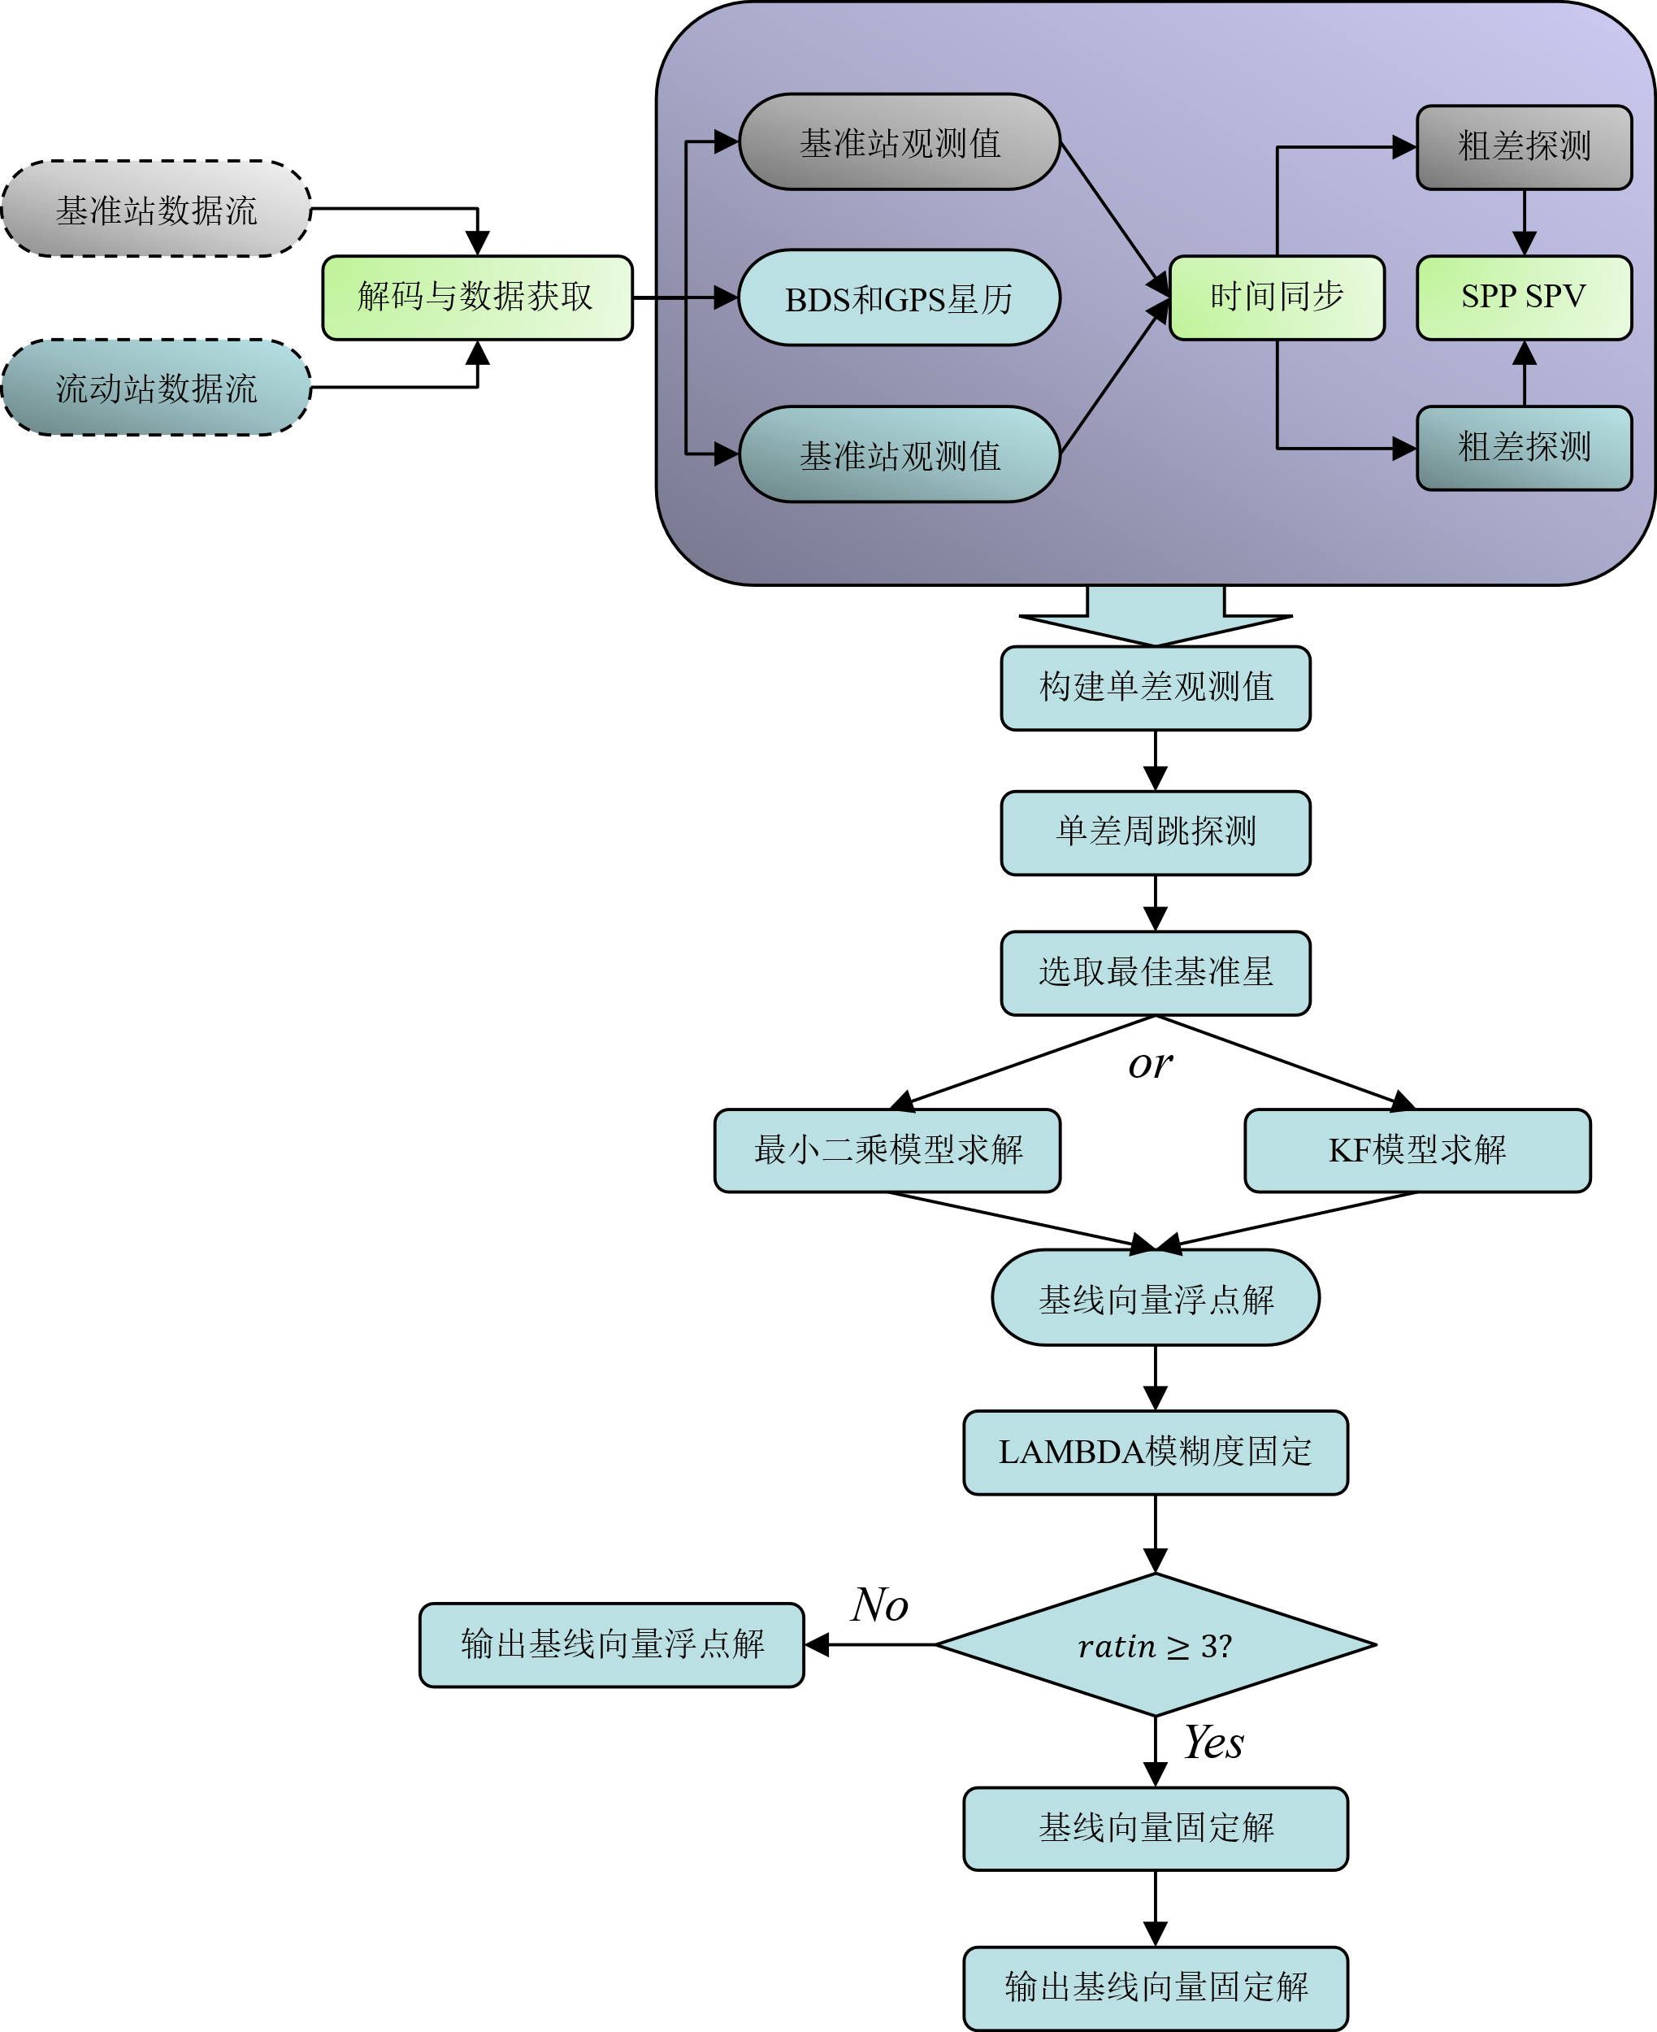
基于C++编程面向对象的特点和模块化的编程思想，本RTK相对定位程序按照：时间同步模块、站间单差与周跳探测模块、最佳基准星选取模块、浮点解模块和固定解模块等五大模块进行编写。
图3-1程序设计流程图
除了RTK五大模块，本程序还融入SPP单点定位程序的坐标系统与时间系统转换模块、数据读取与解码模块、信号发射时刻卫星位置计算模块、标准单点定位模块以及矩阵运算模块。
下面简要介绍六大模块功能：
- 时间同步模块：此模块用于同步基准站和流动站的观测值时间，包括文件模式和实时数据流模式的时间同步功能，尽可能保证二者观测值时间相同，以便最大程度消除或减弱共同误差项；
- 站间单差与周跳探测模块：此模块将利用时间同步后的基准站和流动站同卫星同频观测值组合成单差观测值，并对单差观测值进行周跳探测；
- 最佳基准星选取模块：此模块用于选取最佳基准星，保存其PRN号和所在观测值的索引；
- 浮点解模块：浮点解模块包括最小二乘算法和卡尔曼滤波算法两大解算方式，用户可以根据自身需求选择不同的解算方式，对比二者性能；
- 固定解模块：此模块包括LAMBDA模糊度固定和固定解求解，此模块需要根据浮点解结果进行模糊度固定，固定后根据Ratio检验的结果进行固定解求解，若ratio值未达到设定阈值，将不会进行固定解求解，程序直接输出浮点解定位结果。

模块设计

时间同步模块
- 原始数据结构体：
struct RAWDATA{ /*RTK原始数据*/
EPOCHOBSDATA BaseObs; /*基站原始数据*/
EPOCHOBSDATA RoverObs; /*流动站原始数据*/
GPSEPHREC GPSEph[MAXGPSNUM], BDSEph[MAXBDSNUM]; /*星历数据*/
//GPSEPHREC roverGPSEph[MAXGPSNUM], roverBDSEph[MAXBDSNUM];
POSRES bestPos; /*基站定位结果数据*/
//POSRES bestRoverPos;
};
原始数据结构体包括基站和流动站原始数据，星历和基站坐标。
- 二进制文件时间同步函数：
int TimeSyn(FILE* FObs_base, FILE* FObs_rover, RAWDATA* rawdata)
此函数用于文件模式的时间同步。传入C语言类型的基准站和流动站二进制数据文件指针，在此函数内进行解码并进行时间同步。
* @param FObs_base 基准站数据文件指针；FObs_rover流动站数据文件指针；rawdata原始数据指针。
* @return 若返回1，表明时间同步成功；若返回-1，表明基准站数据文件或流动站数据文件读取完毕；若返回0，表明数据无法同步。
int TimeSyn(FILE* FObs_base, FILE* FObs_rover, RAWDATA* rawdata)
{
static unsigned char buff_base[MAXRAWLEN], buff_rover[MAXRAWLEN];
static int lenD_base = 0, lenD_rover = 0;
double dt = 0;
int lenR_base, lenR_rover;
while (!feof(FObs_rover))
{
if ((lenR_rover = fread(buff_rover + lenD_rover, sizeof(unsigned char), MAXRAWLEN - lenD_rover, FObs_rover)) < MAXRAWLEN - lenD_rover) return -1;
lenD_rover += lenR_rover;
if (DecodeNovOem7Dat(buff_rover, lenD_rover, &rawdata->RoverObs, rawdata->GPSEph, rawdata->BDSEph, &rawdata->bestRoverPos) == 1)break;
}
dt = (rawdata->RoverObs.Time.Week - rawdata->BaseObs.Time.Week) * 604800.0 + rawdata->RoverObs.Time.SecOfWeek - rawdata->BaseObs.Time.SecOfWeek;
if (abs(dt) < 0.5)return 1;
while(!feof(FObs_base))
{
if ((lenR_base = fread(buff_base + lenD_base, sizeof(unsigned char), MAXRAWLEN - lenD_base, FObs_base)) < MAXRAWLEN - lenD_base) return -1;
lenD_base += lenR_base;
if (DecodeNovOem7Dat(buff_base, lenD_base, &rawdata->BaseObs, rawdata->GPSEph, rawdata->BDSEph, &rawdata->bestPos) == 1)
{
dt = (rawdata->RoverObs.Time.Week - rawdata->BaseObs.Time.Week) * 604800.0 + rawdata->RoverObs.Time.SecOfWeek - rawdata->BaseObs.Time.SecOfWeek;
if (abs(dt) < 0.5)return 1;
else if (dt < -0.5)return 0;
else if (dt > 0.5)continue;
}
}
}
值得注意的是此函数中的buff_base[MAXRAWLEN], buff_rover[MAXRAWLEN];和lenD_base, lend_rover为static静态类型，表明在函数的调用过程中此变量将不会重置。rawdata包含基站和流动站观测值、BDS和GPS星历和基准站参考位置，都将会在此函数中解码得到。函数将优先解码流动站数据，当解码到观测值跳出解码循环并对基站数据解码，计算时间差，若时间同步，则跳出解码循环和时间同步函数，若时间不同步，按照：流动站时间较大，继续解码；基准站时间较大，跳出函数。
- 实时数据流时间同步函数：
int RealTimeSyn(SOCKET* NetGps1, SOCKET* NetGps2, RAWDATA* rawdata)
此函数传入基准站和流动站的SOCKET套接字指针，通过在函数内调用recv函数进行数据流读取，后解码得到rawdata。
* @param NetGps1 流动站套接字指针；NetGps2基准站套接字指针；rawdata原始数据指针。
* @return 若返回1，表明时间同步成功；若返回0，表明数据无法同步或同步出现错误。
实时通信可能会因为网络延迟造成基准站和流动站时间无法完全同步，需要对时间阈值有所放宽。当然，也可以通过连续快速接收实时数据流，可以达到完全同步的状态。

站间单差与周跳探测模块
- 站间单差观测值结构体
struct SDSATOBS{ /*站间单差观测值*/
short Prn; /*卫星PNR*/
GNSSsys System; /*卫星系统*/
double dP[2], dL[2]; /*伪距单差，相位单差*/
int iBas, iRov; /*基准站和流动站的观测值索引号*/
bool Valid; /*观测值是否有效*/
SDSATOBS()
{
Prn = iBas = iRov = 0;
System = GPS;
dP[0] = dL[0] = dP[1] = dL[1] = 0.0;
Valid = false;
}
};
站间单差观测值结构体包括卫星系统和卫星号，伪距和载波单差观测值、基准站和流动站观测值索引以及可用性。
- 站间单差函数
void FormSDEpochObs(const EPOCHOBSDATA* EpkB, const EPOCHOBSDATA* EpkR, SDEPOCHOBS* SDObs)
此函数传入基准站观测值和流动站观测值，构建SDObs单历元站间单差观测值。
* @param EpkB 基站观测值指针；EpkR流动站观测值指针；SDObs单历元站间单差观测值指针。
* @return无返回值。
站间单差函数接收来自时间同步函数传出的同步后的基站和流动站观测值完成调用：
FormSDEpochObs(&rawdata.BaseObs, &rawdata.RoverObs, &SDObs);
- 周跳探测函数
void DetectCirclSlip(SDEPOCHOBS* SDObs)
* @param SDObs站间单差观测值指针。
* @return无返回值。
此函数与SPP的粗差探测函数类似，在函数内构建GF和MW组合观测值，通过计算相邻历元的组合观测值变化量判断观测值是否出现周跳，从而判断单差观测值的可用性。

最佳基准星选取模块
- 双差结构体
struct DDCOBS{
int RefPrn[2],RefIndex[2]; /*参考星卫星号与存储位置，0=GPS; 1=BDS*/
int DDSatNums[2]; /*可用的双差卫星数量*/
double dPos[3]; /* 基线向量*/
bool bFixed; /* true为固定，false为未固定*/
double Float_Ambi[(MAXCHANNUM - 2) * 2]; /*浮点模糊度*/
double Qnn[(3 + (MAXCHANNUM - 2) * 2) * (3 + (MAXCHANNUM - 2) * 2)] = { 0.0 }; /*模糊度协因数阵*/
DDCOBS()
{
for (int i = 0; i < 2; i++)
{
DDSatNums[i] = 0; /*各卫星系统的双差数量*/
RefIndex[i] = RefPrn[i] = -1;
}
dPos[0] = dPos[1] = dPos[2] = 0.0;
std::memset(Float_Ambi, 0, sizeof(Float_Ambi));
std::memset(Qnn, 0, sizeof(Qnn));
bFixed = false;
}
};
双差结构体包括可用的双差卫星，基线向量，是否为固定解，浮点模糊度和模糊度协因数矩阵。
- 最佳基准星选取函数
void RefSatSelection(const EPOCHOBSDATA* EpkB, const EPOCHOBSDATA* EpkR, SDEPOCHOBS* SDObs, DDCOBS* DDObs)
此函数传入基站和流动站观测值、单历元单差观测值和双差结构体。用于选择出BDS和GPS双系统的参考星，用作双差构建。
* @param EpkB 基站观测值指针；EpkR流动站观测值指针；SDObs单历元站间单差观测值指针；DDObs双差结构体指针。
* @return无返回值。
void RefSatSelection(const EPOCHOBSDATA* EpkB, const EPOCHOBSDATA* EpkR, SDEPOCHOBS* SDObs, DDCOBS* DDObs)
{
int i, n;
double Sum[2] = { 0.0 }, MaxSum[2] = { 0.0 };
int RefPrn[2] = { -1,-1 }, RefIndex[2] = { -1 };
int GPSnum = 0, BDSnum = 0;
/*基准星选取*/
for (i = 0; i < SDObs->SatNum; i++)
{
if (!SDObs->SdSatObs[i].Valid || !EpkB->SatPVT[SDObs->SdSatObs[i].iBas].Valid || !EpkR->SatPVT[SDObs->SdSatObs[i].iRov].Valid) continue;
n = SDObs->SdSatObs[i].System == GPS ? 0 : 1;
if (EpkB->SatObs[SDObs->SdSatObs[i].iBas].LockTime[0] < 6 || EpkB->SatObs[SDObs->SdSatObs[i].iBas].LockTime[1] < 6 ) continue;
if (EpkR->SatObs[SDObs->SdSatObs[i].iRov].LockTime[0] < 6 || EpkR->SatObs[SDObs->SdSatObs[i].iRov].LockTime[1] < 6) continue;
if (n == 0) GPSnum++;
else if (n == 1) BDSnum++;
Sum[n] = EpkR->SatPVT[SDObs->SdSatObs[i].iRov].Elevation * 180 / PI + EpkB->SatObs[SDObs->SdSatObs[i].iBas].cn0[0] + EpkB->SatObs[SDObs->SdSatObs[i].iBas].cn0[1] +
EpkR->SatObs[SDObs->SdSatObs[i].iRov].cn0[0] + EpkR->SatObs[SDObs->SdSatObs[i].iRov].cn0[1] ;
if (Sum[n] > MaxSum[n])
{
MaxSum[n] = Sum[n];
RefPrn[n] = SDObs->SdSatObs[i].Prn;
RefIndex[n] = i;
}
}
DDObs->DDSatNums[0] = GPSnum - 1;
DDObs->DDSatNums[1] = BDSnum - 1;
for (i = 0; i < 2; i++)
{
DDObs->RefPrn[i] = RefPrn[i];
if (MaxSum[i] < 200.0) DDObs->RefIndex[i] = -1;
else DDObs->RefIndex[i] = RefIndex[i];
}
}
最佳参考星选取需要保证其LockTime大于6s，选取时按照高度角和cn0之和从大到小选取，总和最高者为该系统参考星。

浮点解模块
- Kalman滤波结构体
struct EKFRTK {
GPSTIME Time; /*GPS时*/
double X[3 + (MAXCHANNUM - 2) * 2]; /*状态矩阵*/
double P[(3 + (MAXCHANNUM - 2) * 2) * (3 + (MAXCHANNUM - 2) * 2)]; /*状态方差*/
double Ambi[(MAXCHANNUM - 2) * 2]; /*模糊度矩阵*/
int DDSatPrn_GPS[MAXGPSNUM]; /*参与解算的GPS卫星号*/
int DDSatPrn_BDS[MAXBDSNUM]; /*参与解算的BDS卫星号*/
bool isInited;
EKFRTK()
{
std::memset(X, 0, sizeof(X));
std::memset(P, 0, sizeof(P));
std::memset(Ambi, 0, sizeof(Ambi));
std::memset(DDSatPrn_GPS, 0, sizeof(DDSatPrn_GPS));
std::memset(DDSatPrn_BDS, 0, sizeof(DDSatPrn_BDS));
isInited = false;
}
};
此结构体为卡尔曼滤波器，包含了状态矩阵及其方差矩阵，同时有模糊度矩阵，参与解算的GPS卫星号和BDS卫星号，用于设计状态转移矩阵和过程噪声阵。
- 最小二乘解算函数
int RTK(RAWDATA* rawdata, SDEPOCHOBS* SDObs, DDCOBS* DDObs, POSRES* SPPPos_rover, POSRES* RTKPos_Rover)
此函数为最小二乘模型解算函数，传入原始观测、单差观测值、双差、单点定位坐标和最终的结果结构体指针。利用SPP单点定位计算的结果作为初值，完成最小二乘迭代解算。
* @param rawdata 原始观测值指针；SDObs单历元站间单差观测值指针；DDObs双差结构体指针；SPPPos_rover SPP结果指针；RTKPos_Rover RTK结果指针。
* @return若返回-1，表示结算失败；若返回1，表明解算成功。
- 滤波初始化函数
void EKFINIT(POSRES* SPPPos_rover, EKFRTK* EkfRTK)
滤波初始化函数是进行滤波解算的开端，解算初始化为SPP定位结果。函数内部对状态矩阵和状态协方差阵进行初始化。
* @param SPPPos_rover SPP结果指针；EkfRTK 卡尔曼滤波器指针。
* @return无返回值。
- 滤波时间预测函数
void EKFUPDATE(RAWDATA* rawdata, SDEPOCHOBS* SDObs, DDCOBS* DDObs, POSRES* RTKPos_Rover, EKFRTK* EkfRTK)
此函数为时间预测函数，通过当前历元与上个历元参与双差的卫星构建状态转移矩阵，完成状态的预测。
* @param rawdata 原始观测值指针；SDObs单历元站间单差观测值指针；DDObs双差结构体指针；RTKPos_Rover RTK结果指针；EkfRTK卡尔曼滤波器。
* @return无返回值。
此函数的难点在于构建状态转移矩阵时需要考虑参考星的变化：
if (isRefChanged[index]){ //参考星改变
if (isRefExist[index] && isExist && pos == 0){
PHI[(3 + (Pre_GPS_DDNum + Pre_BDS_DDNum) * 2) * ((index == 0) ? (2 * GPS_Tra + 1) : (2 * (GPS_DDNum + BDS_Tra) + 1)) + 3 + ((index == 0) ? (RefPos[0] - 1) * 2 : (Pre_GPS_DDNum + RefPos[1] - 1) * 2)] = -1;
PHI[(3 + (Pre_GPS_DDNum + Pre_BDS_DDNum) * 2) * ((index == 0) ? (2 * GPS_Tra + 2) : (2 * (GPS_DDNum + BDS_Tra) + 2)) + 4 + ((index == 0) ? (RefPos[0] - 1) * 2 : (Pre_GPS_DDNum + RefPos[1] - 1) * 2)] = -1;}
else if (isRefExist[index] && isExist && pos != 0){
PHI[(3 + (Pre_GPS_DDNum + Pre_BDS_DDNum) * 2) * ((index == 0) ? (2 * GPS_Tra + 1) : (2 * (GPS_DDNum + BDS_Tra) + 1)) + 3 + ((index == 0) ? (pos - 1) * 2 : (Pre_GPS_DDNum + pos - 1) * 2)] = 1;
PHI[(3 + (Pre_GPS_DDNum + Pre_BDS_DDNum) * 2) * ((index == 0) ? (2 * GPS_Tra + 1) : (2 * (GPS_DDNum + BDS_Tra) + 1)) + 3 + ((index == 0) ? (RefPos[0] - 1) * 2 : (Pre_GPS_DDNum + RefPos[1] - 1) * 2)] = -1;
PHI[(3 + (Pre_GPS_DDNum + Pre_BDS_DDNum) * 2) * ((index == 0) ? (2 * GPS_Tra + 2) : (2 * (GPS_DDNum + BDS_Tra) + 2)) + 4 + ((index == 0) ? (pos - 1) * 2 : (Pre_GPS_DDNum + pos - 1) * 2)] = 1;
PHI[(3 + (Pre_GPS_DDNum + Pre_BDS_DDNum) * 2) * ((index == 0) ? (2 * GPS_Tra + 2) : (2 * (GPS_DDNum + BDS_Tra) + 2)) + 4 + ((index == 0) ? (RefPos[0] - 1) * 2 : (Pre_GPS_DDNum + RefPos[1] - 1) * 2)] = -1;}}
else{ //参考星未改变
if (isExist){
PHI[(3 + (Pre_GPS_DDNum + Pre_BDS_DDNum) * 2) * ((index == 0) ? (2 * GPS_Tra + 1) : (2 * (GPS_DDNum + BDS_Tra) + 1)) + 3 + ((index == 0) ? (pos - 1) * 2 : (Pre_GPS_DDNum + pos - 1) * 2)] = 1;
PHI[(3 + (Pre_GPS_DDNum + Pre_BDS_DDNum) * 2) * ((index == 0) ? (2 * GPS_Tra + 2) : (2 * (GPS_DDNum + BDS_Tra) + 2)) + 4 + ((index == 0) ? (pos - 1) * 2 : (Pre_GPS_DDNum + pos - 1) * 2)] = 1;}}
当参考星变化时且上历元参考星未在该历元出现，转移矩阵置零；若参考星在该历元，则利用双差模糊度的加减特性进行转移矩阵设计。若参考星未变化，则需要考虑当前遍历的卫星是否在上个历元出现及出现的位置。
- 滤波观测更新函数
void EKFUPDATE(RAWDATA* rawdata, SDEPOCHOBS* SDObs, DDCOBS* DDObs, POSRES* RTKPos_Rover, EKFRTK* EkfRTK)
此函数为观测更新函数，与最小二乘模型类似，利用双差观测值构建法方程矩阵、新息矩阵和状态增益矩阵，完成状态的更新。
* @param rawdata 原始观测值指针；SDObs单历元站间单差观测值指针；DDObs双差结构体指针；RTKPos_Rover RTK结果指针；EkfRTK卡尔曼滤波器。
* @return无返回值。

固定解模块
- LAMBDA模糊度固定函数
int lambda(int n, int m, const double* a, const double* Q, double* F, double* s)
此函数为LAMBDA模糊度固定函数，需要传入模糊度浮点解及其协因数矩阵，输出模糊度固定的最优解和次优解及其残差平方和。
* @param n 浮点解个数；m浮点解组数（一般设定为2，即最优解和次优解）；a浮点解模糊度数组；Q 浮点解模糊度协因数矩阵数组；F固定解模糊度（包括最优解和次优解）；s 最优解和次优解残差平方和数组。
* @return若返回0，表明固定成功；若返回-1，表明模糊度固定出错。
- 最小二乘固定解函数
void RTK_FIXED(RAWDATA* rawdata, SDEPOCHOBS* SDObs, DDCOBS* DDObs, POSRES* RTKPos_Rover, double Fixed[])
此函数为最小二乘模型的固定解求解函数，传入原始观测、单差观测值、双差和浮点解结果结构体指针。利用浮点解的结果作为初值，完成固定解迭代解算。
* @param rawdata 原始观测值指针；SDObs单历元站间单差观测值指针；DDObs双差结构体指针；RTKPos_Rover RTK结果指针；Fixed 固定解模糊度数组。
* @return无返回值。
- 滤波固定解函数
void KF_FIXED(RAWDATA* rawdata, SDEPOCHOBS* SDObs, DDCOBS* DDObs, POSRES* RTKPos_Rover, EKFRTK* EkfRTK, double Fixed[])
hold法滤波固定解函数实际上就是对滤波器再做一次测量更新，即把固定的模糊度最为高精度观测对滤波器进行一次更新。传入的参数包括原始观测值，单差双差观测值，RTK结果，滤波器和固定的模糊度。
* @param rawdata 原始观测值指针；SDObs单历元站间单差观测值指针；DDObs双差结构体指针；RTKPos_Rover RTK结果指针；EkfRTK卡尔曼滤波器；Fixed 固定解模糊度数组。
* @return无返回值。

RTK结果分析

SPP与RTK精度对比
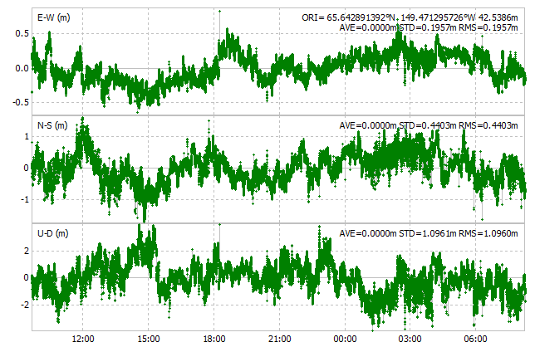
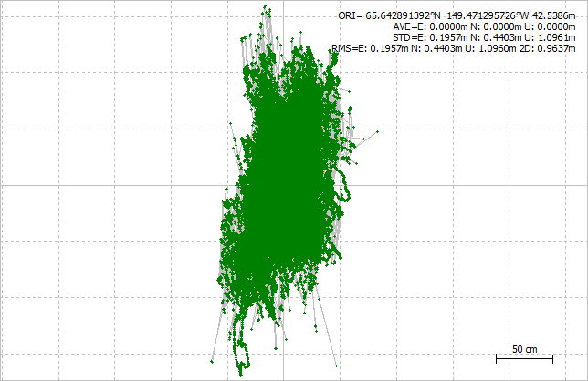
单点定位直接根据流动站观测值进行定位，未利用基准站进行误差差分，噪声更大；而短基线相对定位利用基准站和流动站差分，消除或减弱公共误差，误差噪声更小。
图4-1 SPP定位结果，左为水平定位结果，右为ENU误差时序
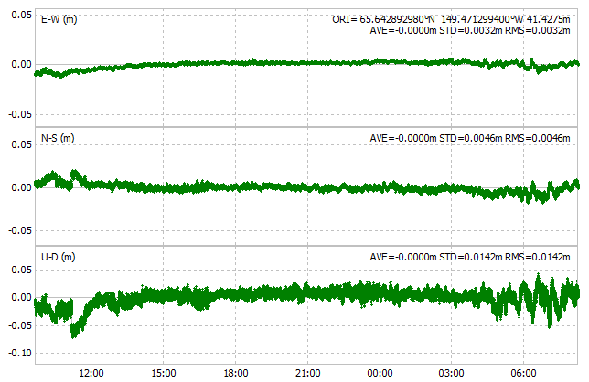
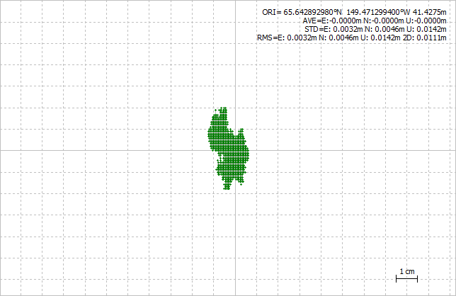
SPP定位结果在水平方向上南北误差达1.5m，东西误差1m。ENU时序图反映出三个方向误差随时间的变化。不难得出，天方向上误差最高达3m，均方根误差1.0960m，其次是北方向均方根误差达0.4403m，东方向上误差最小，均方误差0.1957m。总体来说，SPP定位误差小于4m，精度处于米级。
图4-2 RTK定位结果（最小二乘法，高度截止角$40°$）
RTK定位结果如图所示，水平方向上定位误差小于2cm，高程方向误差最大7cm。三个方向上最大的均方根误差为天方向上的0.0142m，总体定位误差处于厘米级，大部分历元定位误差处于毫米级。
由此可见，RTK定位结果精度相较于SPP定位精度可以提高一到两个数量级，定位误差大大减小。

最小二乘和卡尔曼滤波RTK
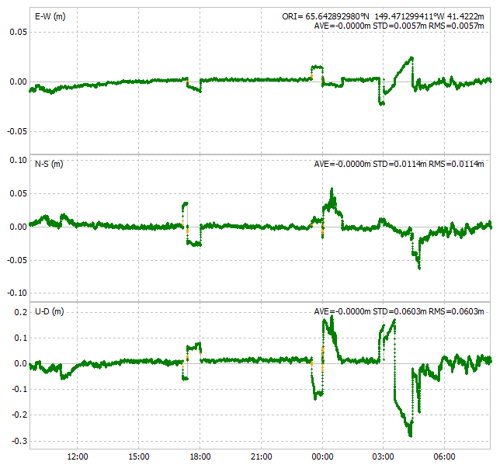
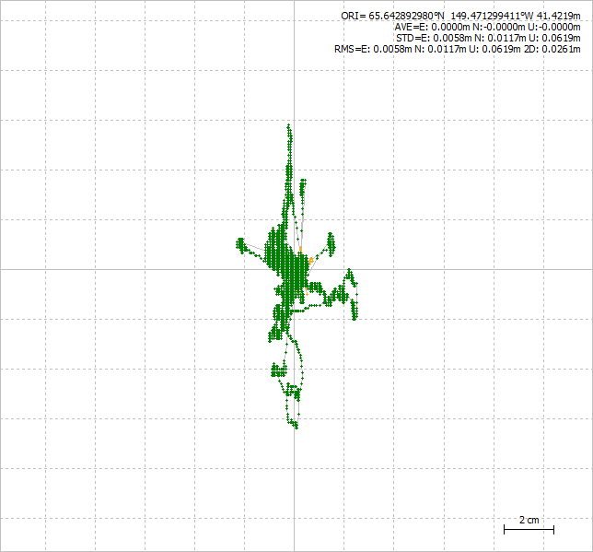
最小二乘算法仅利用当前历元观测数据进行解算，卡尔曼滤波会把先前的历元信息以加权的形式利用起来得到一个最优估计结果。
图4-3 卡尔曼滤波定位结果
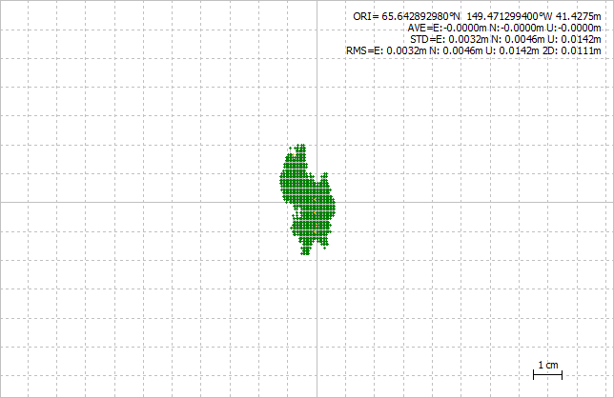
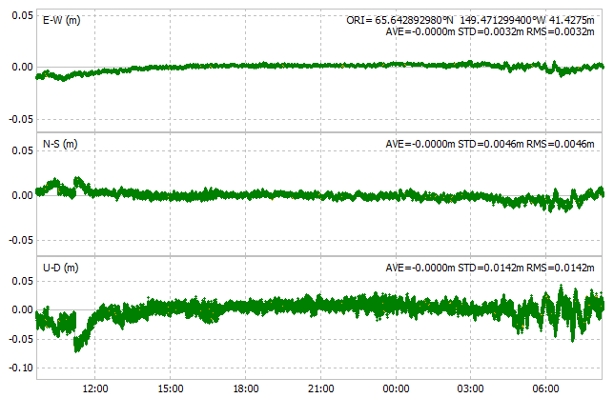
如上图4-3所示，上图为利用hold法进行滤波模糊度固定的结果图，整体固定率$99.9\%$，整体上东北天方向均方根误差分别为：$0.0057m,0.0114m,0.0603m$；平面最大定位误差可达$6cm$，天方向最大误差达分米级。相比于最小二乘解法，其无论从固定率还是从精度上看，hold法性能不佳。在3.2.5小节滤波固定解函数中已经说明了hold法的缺陷，那就是当某个历元出现固定错误时，后续历元固定将会出现模糊度固定误差。
图4-4卡尔曼滤波固定解（使用最小二乘法固定）
上图4-4卡尔曼滤波定位结果与图4-2最小二乘结果类似，造成此现象的主要原因是使用的固定方式与最小二乘相同，固定的模糊度也与其相同。说明对浮点滤波器的固定并未出现错误，虽然固定率为$99.4\%$，但是不影响基线向量定位精度， ratio阈值可以适当调低。

高度角影响
高度角是卫星与测站连线与水平面的加角。一般来说，高度角越低，信号受到的多路径影响、大气延迟误差和遮挡影响会增大，导致信号质量下降。设置合适的高度角掩模能够有效过滤出信号质量较差的数据，高度截止角设置太小，会导致低质量信号无法完全滤除，设置太大，会导致卫星的几何构型变差。
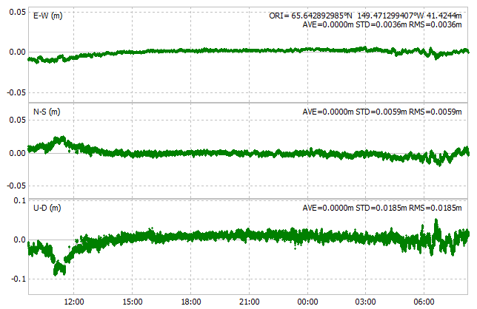
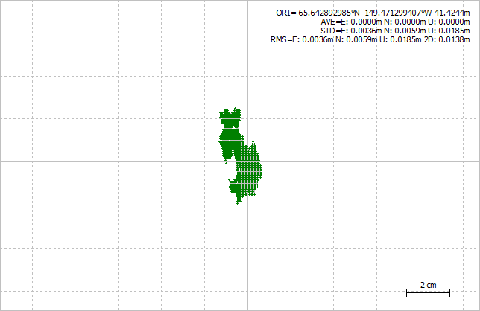
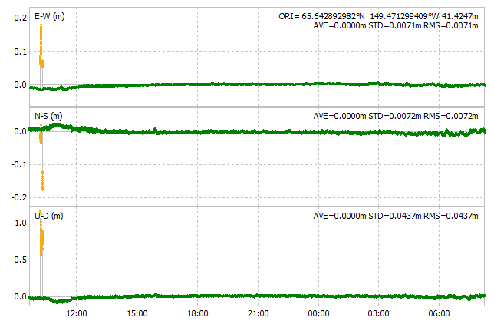
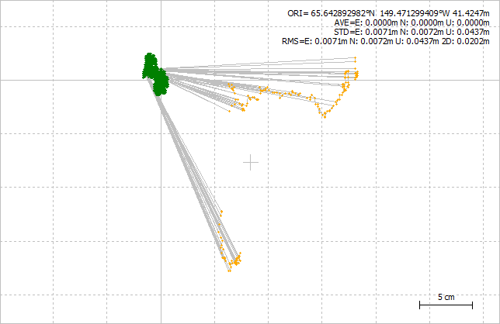
图4-2为高度截止角为$40°$时的定位结果图，当把掩模角分别设置为$30°$和$35°$时：
图4-5高度截止角为$30°$定位结果
图4-6 高度截止角为$35°$定位结果
图4-5和图4-6分别为高度截止角为$30°$和$35°$的定位结果。结果详见下表：
表4-1不同截止高度角定位结果
高度截止角 | 固定率 | $$E_rms$$ | $$N_rms$$ | $$U_rms$$ | $$PDOP$$
$$30°$$ | $$99.8\%$$ | $$0.0071m$$ | $$0.0072m$$ | $$0.0437m$$ | $$0.022$$
$$35°$$ | $$100\%$$ | $$0.0036m$$ | $$0.0059m$$ | $$0.0185m$$ | $$0.023$$
$$40°$$ | $$100\%$$ | $$0.0032m$$ | $$0.0046m$$ | $$0.0142m$$ | $$0.028$$
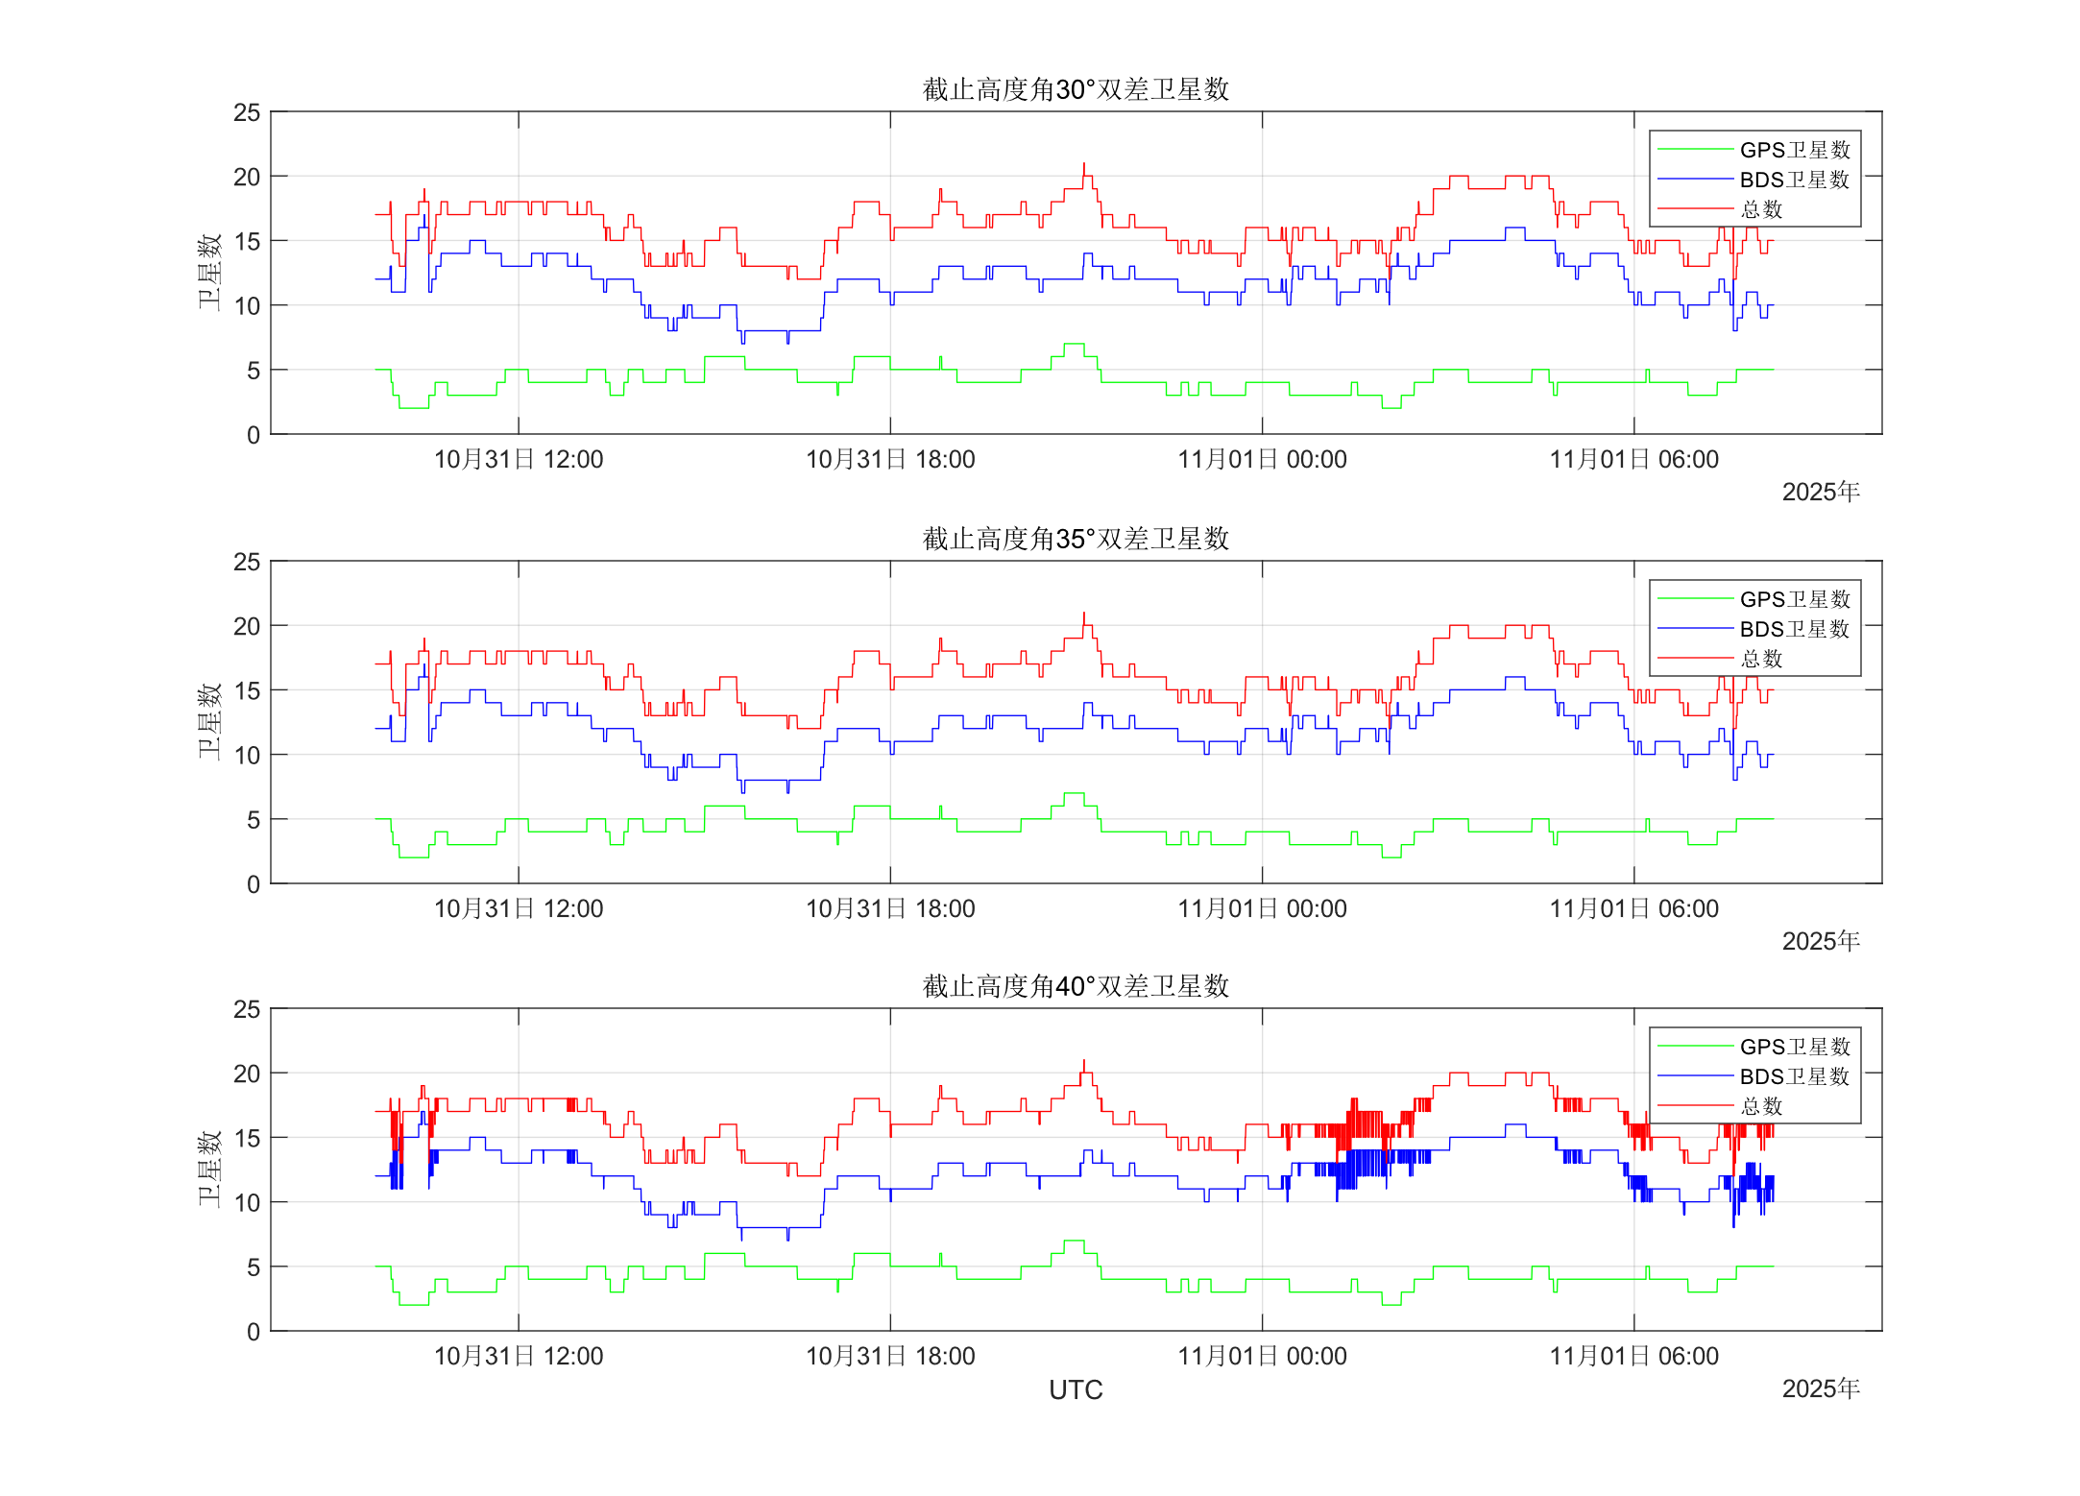
由表4-1可知，随着高度角掩模的变大，模糊度固定率提高，定位精度也随之增大，相应的由于截止高度角的增大，卫星的几何构型会变差，PDOP随之增大。
图4-7可见卫星数
随着高度角增大，参与定位的卫星会相应减少，造成DOP值下降。

结果总结
由4.1小节可以看出RTK精度远远高于SPP，因此为了获得高精度的定位结果，在条件允许的情况下，进行相对定位绝对是更优选择。
在4.2小节中，我将最小二乘和卡尔曼滤波的RTK结算结果进行了对比，卡尔曼滤波固定方式有两种，一个是与最小二乘算法相同的固定方式，另一个就是hold法。但实际使用起来，我发现hold法效果可能并不如最小二乘的固定方式稳定，出现有些历元ratio很大，但是实际上固定出错的情况，可能是某些异常观测值出现周跳或半周但未剔除导致。
在4.3小节中讨论了截止高度角对定位结果的影响，这一想法来自于我发现不加高度角约束时，会出现较多历元无法固定，我进而想去探讨高度角对RTK的影响。在网络上看很多算法把截止高度角仅设计为$10°\sim 15°$，但是我发现我的算法在$35°$时才有较好的固定情况，这个我很疑惑。后续绘制了可观测卫星数的时序图，与4.2小节中滤波固定出错时间与卫星频繁升起或者降落时间有部分重合，可能与滤波更新参数设置不合理有关，我也会不断去查找程序中的bug。

体会与心得
本学期的RTK程序是在上学期的SPP程序基础上完成的。经过上学期的学习后，本学期完成起来更为得心应手，在思路梳理清晰后能够较快地进行代码编写。 经过两个学期的系统学习卫星导航程序编写，我对使用C++编程的掌握更加熟练，其次对单点定位和相对定位等卫导原理有了更深的理解和认识。
在进行程序编写之前，首先需要将算法思路梳理清楚，对照课本和老师的PPT把基本原理自己推导一遍。例如可以提前完成算法报告中的2算法设计部分，只有原理清晰明了，编程效率才会提高，算法出错概率也会降低。其次，需要总结算法，问自己：哪些变量是被重复利用的；哪些变量是共同起作用并能够归于一类或一个结构体中的；哪些算法可以单独设计一个函数完成。当问过自己这几个问题后，代码的结构就初具雏形，代码写起来也会提高效率，日后的维护也更加便捷。本学期写基于Kalman滤波的相对定位函数时，我最把滤波初始化、时间预测和观测更新糅杂在一个函数中，一个函数多达300行。当运行出现错误，代码bug难觅其踪，调试也十分不易，由此造成代码维护困难，有违C++编程思想。在和王老师探讨交流过后，我便明白卡尔曼滤波函数可分解为三个子函数分别完成滤波初始化、时间预测和观测更新三个功能。这样可以分别调试这三个函数，更加容易找出代码漏洞。最后，便是代码的调试。代码调试有很多技巧，在运行出现bug的情况下，首先需要逐函数运行，找出第一个出现错误的函数；再进入到此函数内部逐语句运行，直到找出问题所在。若是程序能够运行，但是结果异常，可以尝试输出中间结果，按照自己的理解判断结果是否正确，直到找出第一个异常出现的地方。若是在中间历元出现错误，可以记下出现问题的历元时间，设置一个if语句和断点，运行到此处开始调试。
编程是一个技能，在卫星导航算法课上学习到的技巧和思想同样适用于其他课程。自从学习此课程之后，像一些其他课程的编程任务便不再话下。惯性导航机械编排算法，室内定位的行人航迹推算和特征匹配算法都是按照本课程的编程思路和步骤进行，效率大大提升，程序的问题也远没有曾经那么多了，完成起来更加得心应手。
本学期进行RTK编程同样暴露了很多问题，例如面向对象和基于模块的思想无法完全落实，有时候会把一个函数的功能堆叠很多，就像最初的滤波代码一样，应该把能够实现某一特定功能的代码组织成一个单独的函数；另一个问题是程序的可读性问题，我感觉我的代码书写不够优雅，略显冗杂，可能是自己思路的问题，也可能是编程技巧的问题，我以后也会努力去提高这方面的能力。本次是第一次使用卡尔曼滤波去解决实际问题，发现滤波的方差设置是一个大学问，过程噪声设置比观测噪声大，滤波结果波动更大；过程噪声设置较小，结果更为平滑。我觉得在卫星导航领域，过程噪声可以设置稍微大一点，因为目前卫星数量和频段较多，很少有缺少观测值情况，且观测值精度已经很高了。对于滤波固定，我觉得很受观测值质量影响，有时候滤波结果不如最小二乘，可能还是有些问题。这个我也会不断修改，也会向王老师不断请教。
算法课到这里就结束了，但在今后的编程中它又会不断出现，王老师的教导会不断提醒着我去提升能力。在这一门课上我学到了很多，既是对编程能力的提高，也是对卫星导航算法原理的巩固提升。感谢王老师本学期的教诲，感谢在这一门课上学习到的每一个经验。
最后，希望自己能够完全解决程序中的漏洞，向优秀同学不断学习！祝王老师工作顺利，万事如意！

